Pénzügyi elszámolás részletes szabályai

Készült: 2011. június 1.

Tartalomjegyzék

Bevezetés 4
1. Általános feltételek 5
2. Kifizetési igénylések típusai: előleg, időközi, záró 6
2.1. Normál előleg 7
2.1.1. Az előlegigénylés szabályai 7
2.1.2. Az előlegigényléshez benyújtandó dokumentumok 7
2.1.3. Az előlegből származó kamatbevétel 7
2.1.4. Előleggel történő elszámolás 8
2.1.5. Az előleg visszafizetésének szabályai 9
2.2. Fordított ÁFA előleg 9
2.2.1. A jogosultság feltételei 9
2.2.2. A fordított ÁFA előleg megjelenítése a támogatási szerződésben 9
2.2.3. Fordított ÁFA megelőlegezése és elszámolás a fordított ÁFA előleggel 10
2.2.4. Nem megfelelően elszámolt előleg visszakövetelése 11
2.3. Időközi kifizetési igénylés 12
2.3.2. Időközi kifizetési igénylés benyújtásának feltételei 13
2.3.3. A kifizetési igénylésben igényelt támogatás folyósítása, hiánypótoltatás 14
2.4. Záróegyenleg kifizetési kérelem 15
3. Pályázó tájékoztató oldal (számlakitöltő) használata 17
4. A Kifizetési kérelemmel kapcsolatos általános tudnivalók 18
4.1. A támogatás folyósítását kizáró okok 18
4.2. Gyakorlati elvárások 19
4.2.1. Kedvezményezett partnerének, tulajdonosának, fenntartójának, kapcsolt vállalkozásának részvétele 23
4.2.2. Összesítők kitöltése 24
4.2.3. Arányosításról szóló nyilatkozattal kapcsolatos elvárások: 27
4.2.4. Használt eszköz beszerzése: 27
4.2.5. Építéssel kapcsolatos egyéb elvárások: 27
4.2.6. Saját teljesítés 29
4.3. Az önrész elszámolása 29
4.4. Konzorciumi szerződésekre vonatkozó szabályok 29
4.4.1. Konzorciumi tagok közötti beszerzések 31
5. Egyéb információk 32
5.1. Fordított adózás 32
5.2. START kártyás elszámolás 34
5.3. Fedezetkezeléssel kapcsolatos tudnivalók 34
5.4. Közbeszerzésről szóló Tv. szerint, építési beruházások esetében alkalmazandó eljárás elszámolások esetén 36
5.5. Negatív tételek elszámolása (sztornó és helyesbítő számlák) 38
5.6. Bérleti díjhoz kapcsolódó üzemeltetési költség elszámolhatósága 40
6. Változás bejelentés, szerződésmódosítás 40
6.1. Módosítási irányelvek 40
6.2. Költségvetés módosítása 42
6.3. Változás bejelentés 43
6.4. Benyújtandó dokumentumok: 44
7. Tartalék felhasználás 44
8. Helyszíni szemle 44
9. A projekt dokumentumainak nyilvántartása és megőrzése: 45
10. Az egyes költségfajták elszámolásához benyújtandó dokumentumok 46
11. Önellenőrzés a kifizetési igénylés benyújtása előtt 56

Bevezetés
Jelen útmutató a TÁMOP, TIOP, KMOP keretében megítélt támogatások felhasználására készült általános útmutató, tartalmazza az összes ÚMFT pályázati kiírásra (2011. február 9. előtt megjelent) vonatkozó információkat, elvárásokat. Ezért kérjük, hogy minden Kedvezményezett a saját pályázatára vonatkozó előírásokat, korlátozásokat vegye figyelembe.

A Támogatási Szerződés/Támogató Okirat és annak mellékletei tartalmazzák a támogatás igénybevételére vonatkozó leírásokat. A projekt megvalósítása során a 292/2009. (XII.19.) Korm. rendelet, a 281/2006 (XII.23.) Korm. rendelet, a Támogatási Szerződés/Támogatói Okirat (és mellékletei), az NFÜ HEP IH által kiadott ESZA és ERFA elszámolható költségek általános útmutató, a Pályázati útmutató és Költségvetési specifikáció, valamint az Értéket a pénzért elvről szóló útmutató rendelkezéseit kell szem előtt tartani (a hatályos hazai jogszabályokkal együtt).
A költségvetési specifikációban nem tárgyalt/módosított kérdésekben/pontokban a Pályázati Útmutató az ESZA elszámolható költségek általános útmutató, valamint az ERFA elszámolható költségek általános útmutató rendelkezéseit kell figyelembe venni.
A Pénzügyi Elszámolás részletes szabályai (Pénzügyi Útmutató) nem az intézmények gazdálkodási rendjét kívánja szabályozni, hanem a támogatásból megvalósuló projektek során elszámolni kívánt költségek dokumentálásához kíván iránymutatást adni. Amennyiben indokolt, az Útmutatóban foglaltakon túlmenően a Közreműködő Szervezet kérhet dokumentumokat Önöktől, hogy a valós pénzügyi teljesítés ellenőrzése teljes körűen megtörténhessen.

A Közreműködő Szervezethez benyújtandó dokumentumok postázási címe:
ESZA Nonprofit Kft.
1385 Budapest, Postafiók 818
Az alábbi dokumentumokat a fenti címre kérjük postázni:
a) Kifizetési kérelem és a Kifizetési kérelem hiánypótlása, előlegigénylés hiánypótlása:
Kérjük, a borítékra feltétlenül írják rá a projekt azonosítószámát és a „Kifizetési kérelem” / „Kifizetési kérelem hiánypótlása/ előlegigénylés hiánypótlása ” kifejezést a sorszámával együtt.
b) Projekt előrehaladási jelentés:
Kérjük, a borítékra feltétlenül írják rá a projekt azonosítószámát és a PEJ kifejezést a sorszámával együtt.
c) Szerződésmódosítás, változás-bejelentés:
Kérjük, a borítékra feltétlenül írják rá a projekt azonosítószámát és a Szerződésmódosítás/Változás-bejelentés kifejezést a sorszámával együtt.

Általános feltételek
A projekt megvalósítása során kizárólag a projekt elfogadott költségvetésében szereplő költségek számolhatók el, a benyújtott kifizetési kérelmek összeállításakor azonban az alábbi általános feltételek mindenkor figyelembe veendők:
- A költségek a pályázat befogadását követően, a támogatási szerződésben/támogatói okiratban meghatározott időponttól számolhatóak el.
- A kedvezményezetteknél ténylegesen felmerült költségek, melyek teljesülése (számlával, bevallással, egyéb számviteli vagy belső bizonylattal) és jogalapja (szerződéssel, megrendelővel, közigazgatási határozattal, stb.) igazolható.
- Közvetlenül kapcsolódnak a támogatott projekthez, nélkülözhetetlenek annak elindításához és/vagy végrehajtásához, az akciótervben (vagy az operatív programban) meghatározott földrajzi területen merülnek fel és a projekt elfogadott költségvetésében, illetve annak hatályos módosításában betervezésre kerültek.
- A költségek csak olyan mértékben számolhatók el, amilyen mértékben a támogatott projekthez kapcsolódnak, ill. amilyen mértékben annak célját szolgálják.
- Az egyes költségek elszámolása alkalmával nem valósulhat meg kettős finanszírozás. Az elszámoláskor benyújtásra kerülő számlák és számviteli bizonylatok alapján igényelt, a projekt keretében elszámolni kívánt költségek más hazai, vagy európai uniós támogatás terhére nem számolhatók el, és a jövőben sem tehetők.
- Csak olyan költségek számolhatók el, amelyek nem szerepelnek jogszabály, illetve a pályázati/tervezési felhívás és útmutató által nem elszámolhatónak minősített költségek között.
- A költségszámítás alapjául szolgáló egységárak nem haladhatják meg a szokásos piaci árat (vagy a közbeszerzési eljárás alapján megkötött szerződésben rögzített árat) és a projekt költségvetésének megfelelően részletezettnek és ily módon ellenőrizhetőnek kell lenni ahhoz, hogy meghatározható legyen az elszámolható költség besorolása.
A piaci ár igazolására közbeszerzési eljárásban, vagy más jogszabályban meghatározott eljárástípus szabályozása mentén beszerzett javak esetén maga az eljárás dokumentációja szolgál. A piaci ár bizonyítása a Kedvezményezett feladata és felelőssége.
A piaci ár alátámasztásaként nem fogadható el olyan árajánlat, megrendelő, szerződés, egyéb kötelezettségvállalás [összefoglalóan: szerződés], amely olyan szállítótól származik, amelyben a kedvezményezett vagy kedvezményezett tulajdonosa, tagja, felügyeleti szerve, mindezek tagja, a szervezet nevében nyilatkozatra, képviseletre jogosult személy valamint mindezeknek – a Ptk. 685. §. b) értelmében – közeli hozzátartozója, tulajdonosi, fenntartói, vagyonkezelői, irányítási, képviseleti, munkáltatói, vagy kinevezési jogokat gyakorol; vagy fordítva, amely olyan szállítótól származik, amelynek tulajdonosa, tagja, felügyeleti szerve, mindezek tagja, a szervezet nevében nyilatkozatra, képviseletre jogosult személy valamint mindezeknek – a Ptk. 685. §. b) értelmében – közeli hozzátartozója, a pályázó vagy kedvezményezett szervezetben tulajdonosi, fenntartói, vagyonkezelői, irányítási, képviseleti, munkáltatói vagy kinevezési jogokat gyakorol.
Az alátámasztó dokumentumok (árajánlatok, kimutatások) nem lehetnek a megrendelés időpontjához képest 3 hónapnál régebbiek.
Amennyiben az ajánlatok a piaci ár igazolására alkalmatlanok (különösen: nem összehasonlíthatóak, nem azonos tárgyúak, nem egymástól független piaci szereplőktől származnak, a tényleges piaci árat igazolhatóan jelentősen meghaladják), a KSZ-nek lehetősége van - a kifizetés egyidejű felfüggesztése mellett - az árajánlatok felülvizsgálatára, és annak eredményeként a költség elszámolhatóságának részleges vagy teljes elutasítására..
A szakértői, tanácsadási díjak egységárának megalapozására szolgáló árajánlat kiváltható független statisztika, kimutatás csatolásával (különös tekintettel hivatalos központi pl. KSH adatokra, kamarai díjszabásokra). A kereskedelmi forgalomban (üzletben, a kereskedelemről szóló 2005. évi CLXIV. tv. 3. § (1) – (3) bekezdései szerint) beszerezhető eszközök esetén az írásos ajánlat kiváltható hivatalos árajánlatok bemutatásával (pl.: forgalmazó cégek által kiadott prospektus, termékkatalógus eredeti példánya).
Ezen túlmenően az árajánlat(ok) benyújtásától eltérni csak a Közreműködő Szervezet által adott egyedi engedély alapján és kizárólag a beszerzendő eszköz vagy szolgáltatás egyedi jellegének alátámasztásával lehet (pl.: hatósági szolgáltatások, közüzemű szolgáltatás).
- Csak olyan vállalkozói szerződések számolhatóak el, amelyek a projekt végrehajtásához feltétlenül szükségesek és arányos hozzá adott értéket képviselnek.
- Nem számolhatóak el az olyan közvetítőkkel vagy tanácsadókkal kötött vállalkozói szerződéssel kapcsolatban felmerült költségek, amely szerződés a kifizetést a tevékenység összköltségének a százalékos arányában határozza meg, kivéve, ha a részteljesítés lehetőségét a szerződés vagy hatályos módosítása tartalmazza, és az ilyen ténylegesen felmerült és kiegyenlített részköltségeket a végső kedvezményezett alátámasztja a munka vagy a szolgáltatás tartalmára és valóságos értékére való hivatkozással, részletes teljesítés igazolással.
- A támogatott projekt megvalósítása során az eszköz értékesítőjét, a kivitelezőt, szolgáltatót, vállalkozót a vonatkozó közbeszerzési szabályok betartásával kell kiválasztani. A kbt. előírásainak betartása a Kedvezményezett feladata és felelőssége.
Közbeszerzési értékhatár alatt vagy közbeszerzési kötelezettség hiányában – ideértve a Kbt. 2/A. § szerinti ún. inhouse beszerzést is – az egy szállítótól (vállalkozótól), egy költségkategóriára vonatkozó nettó 1.000.000,- Ft feletti – nem a kiírás megjelenése előtt felmerült előkészítési költségekhez kapcsolódó – beszerzések esetén a szállító kiválasztásához - és a piaci árnak való megfelelés biztosításához - legalább három független féltől származó, azonos tárgyú, összehasonlítható, összegében egyértelmű, írásos ajánlatot kell bekérni.
A három közül a legkedvezőbb ajánlat alapján kell a szállítót kiválasztani.

A pályázati/tervezési útmutató a fentiektől eltérő szabályokat tartalmazhat. Ilyen esetben az útmutató előírásait kell betartani.

Kifizetési igénylések típusai: előleg, időközi, záró
A támogatások folyósítása a pályázathoz nyitott elkülönített pénzforgalmi számlára történik. Minden pályázathoz külön számlát kell nyitni.

Normál előleg

Az előlegigénylés szabályai
Az előleg mértékét valamint az előlegigénylés szabályait az államháztartás működési rendjéről szóló 292/2009. (XII.19.) Korm. rendelet és a pályázati kiírás/ tervezési útmutató rögzíti.
A támogatási előleg indokolt esetben, eltérő jogszabályi rendelkezés hiányában a támogatott tevékenység elindításához és likviditásának biztosításához szükséges legkisebb összegben nyújtható - ami nem haladhatja meg a költségvetésből nyújtott támogatás 25%-át, de legfeljebb 300 millió Ft-ot.
Az előleg mértékétől és összeghatárától az irányító hatóság a pénzügyminiszter egyetértésével indokolt esetben eltérhet.
- A 2010. január 1. után megjelent pályázati kiírások esetén a nyertes pályázó a támogatási szerződés aláírását követően külön az Előlegigénylésről szóló nyilatkozaton rendelkezik arról, hogy igényel-e előleget, vagy lemond róla.
- A 2010. január 1. előtt megjelent pályázati kiírások esetén a nyertes pályázóval megkötendő támogatási szerződés esetében a támogatási szerződés elválaszthatatlan részét képező Előlegigénylésről szóló nyilatkozaton rendelkezik arról, hogy igényel-e előleget, vagy lemond arról.
Az előleg folyósítására – a pályázati útmutató / támogatási szerződés eltérő rendelkezése hiányában - több részletben is sor kerülhet, ezek együttes összege nem haladhatja meg a fenti százalékos mértéket, illetve összeghatárt, illetve a támogatási szerződésben szereplő maximális előleg összeget.
      - Az előlegigényléshez benyújtandó dokumentumok
- Előlegigénylésről szóló nyilatkozat (a sablon formátuma nem módosítható)
- Felhívjuk figyelmüket, hogy az előleg folyósítása csak akkor engedélyezhető, ha a biztosítékok a Támogatási Szerződésben/Pályázati útmutatóban foglaltak szerint rendelkezésre állnak.
      - Az előlegből származó kamatbevétel
Támogatási előlegből származó kamatbevétel kizárólag a banki látra szóló kamat lehet, melynek összegét a projekt céljára kell fordítani és a felhasználás tényét legkésőbb a (záró) projekt előrehaladási jelentéssel egy időben benyújtott kifizetési kérelemhez csatolt dokumentumokkal kell igazolnia a kedvezményezettnek.

Az államháztartásról szóló 1992. évi XXXVIII. törvény (Áht) 13/A. § (1) szerint „Az államháztartás alrendszerei részére juttatott, az Európai Unióból származó források (a továbbiakban: EU források), adományok, segélyek elkülönített elszámolás mellett és kizárólag arra a célra használhatók fel, amelyre az adományozó juttatta. A támogatások jogszabálysértő vagy nem rendeltetésszerű felhasználása esetén a felhasználót - a (8) bekezdésben és a külön jogszabályokban meghatározottak szerint - visszafizetési kötelezettség terheli.” A paragrafus (2) bekezdése szerint számadási kötelezettséget kell előírni a támogatottak számára a céljelleggel juttatott összegek rendeltetésszerű felhasználásáról és a finanszírozó köteles ellenőrizni a felhasználást, a számadást.

A támogatások kizárólag arra a célra használhatók fel, melyre a támogató jóváhagyta. A projekt céljától eltérő, nem rendeltetésszerű felhasználásnak minősül, amennyiben a kedvezményezett a számára folyósított előleg összegét banki lekötött betétbe, állampapírba fekteti, egyéb befektetési célra, valamint a projektben számára jóváhagyott költségek finanszírozásán kívül egyéb célra (pl. kölcsön nyújtására) használja fel.

Az előlegből származó látra szóló kamatbevétel kizárólagosan a projekt céljaival összhangban, a szerződés megszűntét megelőzően, a projekt megvalósításával szoros összefüggésben felmerülő, a projekt költségvetésén kívüli kiadások, de elszámolható költségek kiegyenlítésére fordítható, és ezekről köteles elszámolni a kedvezményezett.
A keletkezett kamatbevétel összegéről és annak felhasználásának módjáról nyilatkozni szükséges, amelyet legkésőbb a záróegyenleg-kifizetési igényhez kell csatolni - attól jól elkülönített módon (pl.: külön összesítőn rögzítve) – a felhasználást az alábbi hitelesített másolati dokumentumokkal kell igazolni:
- összesítő a kamatbevételről (letölthető a www.esza.hu honlap Uniós segédletek, dokumentumok menüpont alatt)
- bankszámlakivonatok hitelesített másolata, melyen szerepel a kamatbevétel összege,
- vonatkozó számlák (az eredeti számlán fel kell tüntetni a projektazonosító számát), egyéb számviteli bizonylatok (pl. főkönyvi kivonat),
- pénzügyi teljesítést igazoló kifizetési bizonylat.
A teljesítéseknek és a pénzügyi kiegyenlítésnek a záró elszámolási csomag benyújtási határidejéig teljesülnie kell.
Ezen számlákat a számlakitöltő felületen nem kell rögzíteni.
      - Előleggel történő elszámolás
Az előleggel való elszámolást a Kedvezményezett köteles megkezdeni legkésőbb akkor, amikor a köztes kifizetés összege (a köztes kifizetés nem tartalmazza a kifizetett előleg összegét) eléri a megítélt támogatás összegének „a támogatási szerződésben/pályázati útmutatóban meghatározott” %-ot (általában 60%). Ezt követően az elszámolásra benyújtott és jóváhagyott tételek előleg terhére kerülnek elszámolásra az előleg erejéig. Az előleg teljes összegének elszámolását követően a további elszámolásra benyújtott számlák alapján igényelt és jóváhagyott támogatás kifizetésre kerül.
Példa:
megítélt támogatás: 100 millió Ft
kifizetett előleg 25%: 25 millió Ft
támogatási szerződésben szereplő köztes kifizetési határ: 60%
Az elszámolás a következőképpen történhet meg:
- 60 millió Ft utófinanszírozás keretében kerül kifizetésre
- ezt követően 25 millió Ft előleg terhére kerül elszámolásra (nincs kifizetés)
- ha a teljes előleg összegével elszámolt a kedvezményezett, akkor a fennmaradó 15 millió Ft utófinanszírozás keretében kerül kifizetésre

Ha a kedvezményezett a kifizetési kérelemben azelőtt nyilatkozik elszámolni kívánt előlegről, mielőtt a köztes kifizetés összege elérné a megítélt támogatás összegének a „a támogatási szerződésben/pályázati útmutatóban meghatározott” %-át, akkor ezt egy külön nyilatkozatban is meg kell erősíteni. Ezt a nyilatkozatot a kifizetési kérelemhez kell mellékelni.
Amennyiben a Kedvezményezett a záróegyenleg kifizetési igény (utolsó kifizetési igény) előtt nem számolt el az előleg teljes összegével, azt legkésőbb a záróegyenleg kifizetési igénylésében kell megtennie.
Amennyiben a záróegyenleg kifizetési kérelemben sem kerül sor az előleg teljes összegének elszámolására, akkor a kedvezményezett az el nem számolt előleg összegének visszafizetésére kötelezett.
      - Az előleg visszafizetésének szabályai
A Kedvezményezett köteles visszafizetni a korábban igénybevett előleget a támogatást nyújtó szervezetnek,
- amennyiben nem nyújt be kifizetési igényt az előleg kifizetésétől számított
  - 8 hónapon belül – 2009. december 31-éig megjelent pályázati kiírások esetén,
  - 6 hónapon belül – 2009. december 31. után megjelent pályázati kiírások esetén,
- illetve a benyújtott kifizetési igény a támogatás nem rendeltetésének megfelelő használatát bizonyítja.
A visszafizetés teljesítéséig közbenső kifizetésre a Kedvezményezett nem jogosult.

Fordított ÁFA előleg
A 281/2006 (XII.23.) Kormány rendeletet módosító 179/2009. (IX.4.) Korm. rendelet 1.§, valamint a 292/2009. (XII.19.) Korm. rendelet 150.§ (6) bekezdése megteremti a jogalapot arra, hogy szállítói finanszírozási módban a – 2007. CXXVII. Tv. 142.§ szerinti – fordított ÁFA tartalmat a központi költségvetés az államháztartás alrendszereibe tartozó kedvezményezettek számára megelőlegezze.

Ez a módosított 281/2006. Korm. r. 19.§ (5) szerinti megelőlegezés azonban célhoz kötött. Az ezen a jogcímen folyósított előleg kizárólag a megjelölt célra használható fel.
      - A jogosultság feltételei
- A kedvezményezett az államháztartás alrendszereibe tartozó szervezet: központi, területi vagy helyi költségvetési szerv, önkormányzat, önkormányzati társulás, önkormányzati költségvetési szerv, és
- nem jogosult ÁFA-levonásra, és
- projektjét bruttó módon tervezte, és
- a projekt fordított áfával érintett szállítói kifizetést tartalmaz.
      - A fordított ÁFA előleg megjelenítése a támogatási szerződésben
A támogatási szerződés a támogatási előleg mértékéről rendelkezik, az aláírt támogatási szerződéssel rendelkező projektek esetében első lépésben szükséges a támogatási szerződés módosítása.
A támogatási szerződés módosításában rögzítendő a fordított ÁFA előleg maximális összege. Ez az összeg legfeljebb a fordított áfával érintett számlák ÁFA-tartalmának kumulált összege lehet.
Amennyiben a támogatási szerződésben rögzítendő fordított ÁFA előleg kumulált összege az Ámr.-ben rögzített 300 M Ft-os felső határt meghaladja, az előleg az államháztartásért felelős miniszter egyedi engedélyével nyújtható. Ebben az esetben a támogatási szerződés vagy a támogatási szerződés-módosítás aláírásának feltétele a pénzügyminiszteri egyetértés.
      - Fordított ÁFA megelőlegezése és elszámolás a fordított ÁFA előleggel
A fordított ÁFA megelőlegezése és a vele való elszámolás két kifizetési ütem keretében történik. Záró kifizetés keretében már nincs lehetőség a fordított ÁFA előleg igénylésére.
A fordított ÁFA előleget a kedvezményezett a fordított ÁFA-val érintett szállítói számla elszámolásra benyújtásával egyidejűleg igényelheti.

A fordított ÁFA megelőlegezésének és az azzal való elszámolásnak a lépései a következők:
- Fordított ÁFA előleg igénylése az áfával érintett szállítói számla benyújtásával párhuzamosan

Benyújtandó dokumentumok:
a) Fordított ÁFA előleg igénylésére:
- Kérelem ÁFA előzetes megtérítésére
  - benne igényelt ÁFA-összeg megjelölése
  - érintett számla egyedi azonosítóinak megadása
  - fordított ÁFA befizetése időpontjának megjelölése nyilatkozat kitöltésével
A fordított ÁFA előzetes megtérítése iránti kérelemhez kitöltési útmutató készült.
Minden fordított ÁFA tételt egyedi lekérőn kell rögzíteni.
Az igényelt ÁFA-összeg legfeljebb a benyújtott szállítói nettós számla ÁFA támogatástartalmának 100%-a lehet.

b) A fordított ÁFA-val érintett szállítói számla benyújtása elszámolásra:
- Időközi kifizetési kérelem
Az elszámolási dokumentum-mátrix kiegészült a fordított ÁFA előleg iránti kérelemmel és az ÁFA-összesítővel, mint bizonylattal
- Szállítói nettós számla (+ egyéb, egyébként is benyújtandó bizonylatok az alátámasztó dokumentum-mátrix szerint)
- Biztosíték az igényelt ÁFA előleg, valamint az elszámolásra benyújtott szállítói számla támogatástartalmának mértékéig, amennyiben a kedvezményezett biztosíték nyújtására kötelezett.

A benyújtott szállítói nettós számla támogatástartalmának kifizetése a szállítói finanszírozásra vonatkozó határidővel (30 nap) történik.
A nettó számlára vonatkozó ÁFA támogatástartalmának előlegként történő folyósítására az előlegfizetésre vonatkozó 15 napos határidő irányadó.
A fordított ÁFA előleg célhoz kötöttségéből adódóan a kedvezményezettnek a fordított ÁFA előleg előzetes megtérítése iránti kérelemben meg kell jelölnie az ÁFA befizetésének időpontját. Ez az időpont nem lehet későbbi, mint a fordított ÁFA előleg folyósítását követő 30. nap. A kérelemben megjelölt időpontot követően 5 munkanapon belül köteles a kedvezményezett a fordított ÁFA előleggel történő elszámolást a támogató felé benyújtani. Az előleggel történő elszámolás időpontja nem lehet a záró elszámolási csomag benyújtási határidejénél későbbi időpont.

- Fordított ÁFA befizetésének igazolása újabb időközi kifizetési ütem keretében

A kedvezményezett a fordított ÁFA előleg igénylésekor megjelölt ÁFA bevallási/befizetési időpontot követően 5 munkanapon belül köteles benyújtani a KSZ-hez az alábbi alátámasztó bizonylatokat a fordított ÁFA előleggel történő elszámolás céljából. Kifizetés ekkor nem történik, csak elszámolás.

Benyújtandó dokumentumok:
- Kifizetési kérelem
- ÁFA összesítő fordított ÁFA esetén
- ÁFA befizetését igazoló bizonylat (bankszámla-kivonat), amennyiben a kedvezményezett befizető pozícióban van
- A kedvezményezett nyilatkozata, amennyiben a kedvezményezett visszaigénylő pozícióban van
- ÁFA analitika (amelyben a konkrét - fordított ÁFÁ-val érintett – projekt kapcsán elszámolt - számlák beazonosíthatóságát biztosítani szükséges)
A „fordított ÁFA összesítő” kitöltésekor az adott elszámolható költség kapcsán felmerült le nem vonható ÁFA összegét Ft-ra pontosan kell szerepeltetni a fordított ÁFA összesítőben (Elszámolható ÁFA összeg oszlop) és ez alapján a Ft-ra pontosan meghatározott végösszeg vonatkozásában történik a kifizetés, nem a bevallott ÁFA összeg alapján.
A fordított ÁFA előleggel történő elszámolás történhet
- vegyes finanszírozású időközi kifizetési ütem keretében, ilyenkor a kifizetési igénylésben természetesen más, utófinanszírozott és/vagy szállítói számlák is szerepelhetnek;
- valamint benyújtható a fordított ÁFA előleggel történő elszámolás önálló kifizetési igénylés keretében is (tekintettel arra, hogy a fordított ÁFA előleg szállítói finanszírozáshoz kapcsolódik, amelynek keretében az időközi kifizetési igénylés benyújtásának abszolút vagy százalékos korlátja nincs), ilyenkor a kifizetési igénylésben kizárólag a fordított áfával kapcsolatos elszámolás szerepel.

Amennyiben az elszámolt összeg nagyobb, mint az igényelt előleg, a különbözet utófinanszírozásban kerül megtérítésre a kedvezményezett részére.
Amennyiben az elszámolt összeg kevesebb, mint a folyósított ÁFA előleg, a különbözetet követelésként kell előírni a kedvezményezett számára.
      - Nem megfelelően elszámolt előleg visszakövetelése
Amennyiben a kedvezményezett a fordított ÁFA előleggel történő elszámolásra vonatkozó határidőt elmulasztja, vagy a fordított ÁFA előleggel érintett nettós szállítói számla elutasításra kerül, vagy a kedvezményezett az előleget nem a fordított ÁFA adóhatóság felé történő rendezésére fordítja, fel kell szólítani a nem megfelelően felhasznált előleg összegének visszafizetésére.

Időközi kifizetési igénylés
A Kedvezményezett a Kifizetési kérelemben és a kapcsolódó elszámolási csomagban számol el a projektje keretében felmerült költségekről a gazdasági eseményt hitelesen dokumentáló bizonylatokkal igazolt fizikai teljesítést követően.
Amennyiben nem igényelt előleget a Kedvezményezett, a támogatási szerződés/pályázati útmutató szerinti biztosíték eredeti példányát legkésőbb az első kifizetési igényléshez csatolnia kell.

A Kifizetési kérelmet és minden kapcsolódó dokumentumot (az esetleges hiánypótlását is) 1 példányban (a kinyomtatott kifizetési kérelmet eredetiben aláírva, a számlákat, alátámasztó dokumentumokat hitelesített másolatban) kell beküldeni a Közreműködő Szervezethez az 1. pontban megjelölt címre.
A kifizetési kérelem összeállításakor, benyújtásakor kérjük, figyeljenek arra, hogy az a hatályban lévő költségvetés alapján kerül elbírálásra. A kifizetési kérelmek feldolgozásakor folyamatban lévő szerződésmódosítást / változás bejelentést mindaddig nem tudunk figyelembe venni, amíg a bejelentés elbírálása érdemben nem zárul le.

A támogatások folyósítása az alábbi módon történhet:
Utófinanszírozás: A projekt során felmerülő költségek utólagos támogatási formája, a számla, vagy egyéb, az elszámolást alátámasztó dokumentum teljes összegének kiegyenlítését igazolni szükséges. A Kedvezményezett az általa már kifizetett számlákkal tud elszámolni, tehát a támogatás folyósításának feltétele a fizikai teljesítésen felül a pénzügyi teljesítés is.
Ebben az esetben a kifizetési igénylés beérkezésétől számított 60 napon belül kerül a támogatás folyósításra, a hiánypótlás idejét nem beleértve. A támogatás folyósítása közvetlenül a Kedvezményezettnek – illetve engedményezés esetén az engedményesnek – a Szerződésben megjelölt bankszámlájára történő utalással történik.
Szállítói finanszírozás: Ebben a finanszírozási formában a számla támogatásra eső része közvetlenül a szállítónak – illetve engedményezés esetén az engedményesnek – kerül kifizetésre az önerő kifizetésének igazolása után (amennyiben a pályázati kiírás erre lehetőséget ad), a benyújtást követő 30 napon belül, hiánypótlás idejét nem beleértve.
A kizárólag szállítói finanszírozású kifizetési igénylés akkor nyújtható be, ha a szállítói finanszírozásra benyújtott számla összege eléri a pályázati útmutatóban/támogatási szerződésben meghatározott értékhatárt (általában bruttó 5 millió forintot).
Vegyes finanszírozás: amennyiben a pályázati kiírás erre lehetőséget ad a Kedvezményezett a szállítói számláinak közvetlen kifizetése mellett ugyanazon kifizetési igénylés keretében kérheti bizonyos költségei utólagos megtérítését – a támogatás szállítói finanszírozású tételek esetében az igénylés benyújtását követő 30, míg az utófinanszírozású tételek esetében 60 napon belül kerül folyósításra.
Vegyes finanszírozású kifizetési kérelem akkor nyújtható be, ha közvetlen szállítói számla összege eléri a bruttó 5 millió forintot.
Engedményezés: Az engedményezés során az engedményező (utófinanszírozás esetén a Kedvezményezett, szállítói finanszírozás esetén a szállító) a kötelezettel (Közreműködő Szervezet) szembeni követelését az engedményesre (hitelintézményre, szállítóra) ruházza át, így a követelés új jogosultja az engedményes.
Kedvezményezett az engedményezés tényéről a Közreműködő Szervezetet köteles az engedményezési szerződés benyújtásával értesíteni.
(A kifizetési kérelem Pályázó tájékozató (3. fejezet) oldalon történő rögzítésekor az engedményezési szerződéssel érintett számlák esetében az engedményes bankszámlaszámát be kell rögzíteni, és az engedményezés jelölőnégyzetet be kell pipálni.)
Kedvezményezett általi engedményezés esetén az engedményezési szerződésnek tartalmaznia kell, hogy az engedményes tudomásul veszi, hogy a támogatási összegre vagy annak egy meghatározott részére szóló követelés hatályosságának feltétele a Támogatási Szerződés/Támogató Okirat szerinti adott kifizetési igénylés támogató általi jóváhagyása.

Előkészítés költségeinek elszámolása:
A projekt előkészítésével összefüggésben felmerült költségek bizonylatai kizárólag az első
Kifizetési kérelemben nyújthatók be támogatás igénylés céljából.
Előkészítési költségek kiemelt projekt esetében a projektötlet projektcsatornába történő benyújtásának napjától, pályázatos projekt esetében a pályázati felhívás megjelenésének napjától a Támogatási Szerződésben/Támogatói Okiratban rögzített projekt megkezdésének napjáig merülhetnek fel (a fizikai teljesítésnek kell megtöténnie). Ettől eltérő rendelkezést a Támogatási szerződés/Támogatói Okirat tartalmazhat.
      - Időközi kifizetési igénylés benyújtásának feltételei
Az elszámolási csomag benyújtására a 281/2006. (XII. 23.) Korm. rendelet az alábbi feltételeket szabja:
- Utófinanszírozású kifizetés igénylés akkor nyújtható be, ha az igényelt támogatás összege meghaladja a megítélt támogatás 10%-át, és legalább a 100 ezer forintot;
- 1 milliárd forintot meghaladó támogatás esetén időközi kifizetési igénylés akkor nyújtható be, ha az igényelt támogatás meghaladja a Támogatási Szerződésben meghatározott minimális kifizetési igénylési összeget, de legalább a megítélt támogatás 2%-át;
- 10 milliárd forintot meghaladó támogatás esetén az egy időköz kifizetés igénylésben igényelhető támogatás összegéről, illetve az időközi kifizetési kérelem benyújtásának gyakoriságáról a támogatási szerződés rendelkezik.
- A fent megjelölt feltételek nem vonatkoznak a kizárólag szállítói finanszírozást tartalmazó időközi kifizetési igénylésre, továbbá a szállítói és utófinanszírozást vegyesen tartalmazó kifizetési igénylésre. A szállítói finanszírozású, valamint vegyes kifizetési igénylésekre vonatkozóan a pályázati felhívás vagy a támogatási szerződés tartalmazza a kifizetési igénylés benyújtásának ütemezésével kapcsolatos előírásokat.
Szállítói kifizetés kizárólag a bruttó 5 millió Ft-ot meghaladó végösszegű szállítói számlák esetén kérhető.
- A Támogatási Szerződés aláírását/Támogatói Okirat hatályba lépését követő 12 hónapon belül a Kedvezményezettnek Kifizetési kérelem benyújtásával kell igazolnia a megítélt támogatás legalább 10%-ának felhasználását (előleg igénybevétele esetén lásd. 2.1.5 pont).

Konzorciumi pályázatoknál a fenti meghatározott értékhatárokat projektfinanszírozás esetén a konzorcium egészére vonatkozóan, tagi finanszírozás esetén konzorciumi tagonként kell értelmezni.
A konzorciumi pályázatokkal kapcsolatos egyéb speciális szabályokat jelen útmutató 4.4 pontja tartalmazza.
      - A kifizetési igénylésben igényelt támogatás folyósítása, hiánypótoltatás
Az elszámolási csomag beérkezését követően a kifizetési igénylést a Közreműködő Szervezet tartalmilag és formailag is ellenőrzi. (Az igénylésnek meg kell felelnie a Támogatási Szerződésben/Támogatói Okiratban és mellékleteiben rögzített követelményeknek.)
A Közreműködő Szervezet alapvető hibák, hiányosságok esetén a kifizetési igénylést elutasíthatja.
Alapvető hibának, hiányosságnak tekintendőek a következők:
- Az utófinanszírozásra benyújtott kifizetési igénylés támogatástartalma nem éri el a 2.3.2 pontban meghatározott százalékos arányt, értéket;
- A Támogató által rendszeresített Kifizetési kérelem formanyomtatvány mellőzése;
- Az elszámolásra benyújtott tételek az online számlakitöltőben nem kerültek rögzítésre;

Jó tételek továbbengedésének szabálya
Amennyiben az elszámolási csomaggal kapcsolatban olyan hiánypótlás merül fel, amely vonatkozásában kizárólag egyes számlákhoz kapcsolódóan szükséges a hiánypótlás lefolytatása, a hiánypótlással nem érintett tételekre jutó támogatás (ún. jó tételek) a beérkezéstől számított 30/60 napon belül (szállító finanszírozásnál 30, utófinanszírozás esetén 60 napon belül) kifizetésre kerülnek, míg a hiánypótlandó tételek kifizetését a Közreműködő Szervezet felfüggeszti.
A jó tételek továbbengedésének szabálya a Záró kifizetési kérelemre nem érvényesül.

Hiánypótlás
Ha a benyújtott kifizetési igénylés formailag, tartalmilag hiányos, hibás és/vagy az ellenőrzés eredményei alapján nem támasztja alá kellő mértékben a támogatás igénylését, akkor a Közreműködő Szervezet - valamennyi hiba, hiányosság megjelölésével - egy alkalommal hiánypótlást és kiegészítést kér.
Önkorrekciót nem áll módunkban elfogadni.
A Kedvezményezettnek a hiánypótlásra 30 naptári nap áll a rendelkezésére. A Kedvezményezett által a hiánypótlásra igénybe vett időtartam nem része a Közreműködő Szervezet által vállalt 30/60 napos kifizetési határidőnek.
A kifizetési határidőt felfüggeszthető további tényezők:
- szabálytalansági eljárás (a szabálytalansági eljárás lezárulásáig)
- köztartozás (a köztartozás rendezéséig: az ún. „nullás” igazolás beküldéséig)
- PEJ elutasítás (a kért korrekció teljesítéséig az újonnan benyújtott PEJ alapján)
- szerződésmódosítás (a szerződésmódosítás elbírálásáig)
- változás-bejelentés (a változás-bejelentés elbírálásáig)
- egyéb hivatalos esetekben (Pl. év végi zárási és év eleji számlanyitási feladatok)
Amennyiben a hiánypótlást a Kedvezményezett a határidő lejártát követő 8 napon belül sem teljesíti, úgy a hiánypótlással érintett számlák, számviteli bizonylatok elutasításra kerülnek.
Amennyiben valamely tételhez benyújtott hiánypótlás nem megfelelő, akkor az a tétel elutasításra kerül.
Az elutasított tételek bármelyik következő kifizetési kérelemben újra benyújthatóak elszámolásra, ennek feltétele:
- a hiánypótló levélben jelzett hiányosságok/problémák okának megszüntetése,
- a költségekhez kapcsolódó, a dokumentummátrix által előírt összes dokumentumok újbóli benyújtása,
- a költségek/számlák újra rögzítése/átemelése/másolása a számlakitöltő rendszerben,

Záróegyenleg kifizetési kérelem
A záró kifizetési igénylés keretében nyújtható be az összes korábban elszámolásra nem került, de a projekt megvalósításához kapcsolódó számla, valamint kötelező mellékleteként a projekt megvalósításának előrehaladásáról szóló záró projekt előrehaladási jelentés (ZPEJ). A záró-elszámolási csomag elfogadását követően a projekt keretében további számlák elszámolására, illetve támogatás kifizetésére már nincs lehetőség.
Záró kifizetési igény és a Záró projekt előrehaladási jelentés együtt kezelendő, a benyújtandó teljes dokumentációt összefoglalóan záró elszámolási csomagnak nevezzük.
A záró elszámolás csomaghoz benyújtandó dokumentumok köre főszabály szerint megegyezik az időközi igényléshez benyújtandó dokumentumokkal, melyekhez azonban mellékelni kell:
    - záró projekt előrehaladási jelentés, amely melléklete a záróegyenleg-kifizetési kérelemnek, ezért a két dokumentumot (és mellékleteit) egyszerre szükséges benyújtani a Közreműködő Szervezethez, illetve egyszerre szükséges rögzíteni a „Pályázó-tájékoztató” felületen.;
    - könyvvizsgálói igazolást – amennyiben a megítélt támogatás 50 millió Ft feletti (kizárólag a könyvvizsgálói számla fizikai teljesítésének dátuma lehet későbbi mint a projekt záró dátuma);
    - a rendeltetésszerű működést, használatot lehetővé tevő jogerős használatba vételi (forgalomba helyezési, üzemeltetési), valamint működési engedélyt – építési beruházások esetén a projekt csak akkor tekinthető befejezettnek, ha a végleges engedély benyújtásra került;
    - a projekt megvalósítása során keletkezett bevételekről nyilatkozni szükséges, abban az esetben is, ha a bevételei nem keletkeztek.

A projekt megvalósításához igényelt előleggel és az előleghez kapcsolódó kamatbevétellel ugyancsak legkésőbb a záróegyenleg-kifizetési igénylésben el kell számolni. (Részletesen ld.: 2.1.3 és 2.1.4 fejezet)
A támogatási szerződés eltérő rendelkezése hiányában a záró kifizetési igénylés benyújtásának határideje a támogatási szerződésben/támogatói okiratban meghatározott projekt fizikai megvalósítását követő 90. nap / 30. nap. (Támogatási Szerződés 3. pontjának/Támogatói Okirat rendelkezése szerint.)
Szállítói finanszírozású számla záró kifizetési kérelemben történő benyújtása esetén, figyelembe kell venni, hogy a közreműködő szervezetnek 30 napja van a szállítói számlák kifizetésére, de ebben az esetben is csak a záró projekt előrehaladási jelentés elfogadását követően kerülhet sor a kifizetésre.
Amennyiben a záró elszámolási csomag ellenőrzése (beleértve a ZPEJ-t is) során hiányosságok merülnek fel – az időközi kifizetési igénylés esetén alkalmazott eljárásrenddel megegyezően – a közreműködő szervezet hiánypótlásra szólítja fel a kedvezményezettet, egy közös hiánypótló levélben. Amennyiben a hiánypótlásra a 30 napos válaszadási határidőt követő 8 napon belül sem érkezik válasz a kedvezményezettől, úgy kell tekinteni, hogy a kedvezményezett nem tett eleget a hiánypótlási kötelezettségének.
Amennyiben a hiánypótlás nem jár sikerrel, a kifizetés felfüggesztésre kerül (ami ebben az esetben nem jelenti a záró elszámolási csomag automatikus elutasítását), de lehetőség van a záró elszámolási csomag korrekciójára.
A korrekcióra főszabály szerint 40 munkanap áll rendelkezésre, ez idő alatt a kedvezményezett akár több alkalommal is korrigálhatja a benyújtott elszámolási csomagot. Amennyiben a 40 munkanap eredménytelen elteltét követő 8 napon belül sem érkezik válasz a kedvezményezettől, a záró elszámolási csomagot a rendelkezésre álló anyagok alapján kell elbírálni.
A fentieket figyelembe kell venni szállítói finanszírozású számla záró kifizetési kérelemben történő benyújtása esetén.
A záró kifizetési kérelemben igényelt támogatások kifizetésének feltétele, hogy az esetleges záró helyszíni ellenőrzés során feltárt hiányosságok pótlásra/javításra kerüljenek.
A záró elszámolási csomag korrekcióját követően három eset lehetséges:
- a záró elszámolási csomag hiánytalan és hibátlan, ekkor megjegyzés nélkül elfogadásra kerül;
- a záró elszámolás egy része vagy egésze a hiánypótlás és korrekció után sem megfelelő, a ZPEJ azonban elfogadható, ekkor a hibával érintett számlá(k) kifizetése elutasításra kerül, és erről a Kedvezményezett az elfogadó levélben értesítést kap;
- a ZPEJ nem elfogadható, ebben az esetben a záró elszámolási csomag, illetve ennek részeként a záróegyenleg kifizetési kérelem elutasításra kerül és szabálytalansági eljárás lefolytatására kerül sor.

Az igényelt támogatás kifizetése a záró projekt előrehaladási jelentés elfogadását követően kerül sor. A projekt keretében további kifizetési kérelmek benyújtására, számlák elszámolására, illetve támogatás kifizetésére már nincs lehetőség.
A Projekt akkor tekinthető befejezettnek, ha a Közreműködő Szervezet a Kedvezményezett zárójelentését és utolsó kifizetési igénylését elfogadta, és az igényelt támogatást átutalta.
A záró elszámolási csomag elutasításának jogkövetkezményeit a támogatási szerződés tartalmazza.
Amennyiben valamennyi, a projekt kapcsán felmerülő költségét korábban már az időközi kifizetési kérelmekben igényelte (beleértve az esetlegesen elutasított tételeket is) és az előleg összegével is elszámoltak, akkor a záró elszámolási csomagban 0-s záró kifizetési kérelmet kell beadni.

Legalább egy kifizetési igénylés (elszámolási csomag) benyújtásának szabálya:
A kedvezményezettnek a projektje megvalósítása során legalább egyszer be kell nyújtania a kifizetési igénylését, melyben elszámol a projekt keretében felmerült költségeivel. Amennyiben csak egy alkalommal nyújt be a kedvezményezett elszámolási csomagot, abban az esetben a záróegyenleg kifizetési igényt kell benyújtania, mely esetben annak meg kell felelnie a záróegyenleg kifizetési igényre vonatkozó előírásoknak.

Pályázó tájékoztató oldal (számlakitöltő) használata
A Pályázó tájékoztató felületről elérhető Online számlakitöltő internet alapú alkalmazásának célja, hogy a Kedvezményezettek időközi elszámolásaikat elektronikus úton nyújtsák be a Közreműködő Szervezet felé.
A számlakitöltő alkalmazás a Nemzeti Fejlesztési Ügynökség honlapján (www.nfu.hu) a Pályázói Tájékoztató felületről a regisztrációs levélben megküldött azonosítószám és jelszó segítségével érhető el.
A Pályázói tájékoztató oldalt az alábbi esetekben kötelező használni:
- Kifizetési kérelem generálása és nyomtatása (számlák rögzítése)
- Projekt előrehaladási jelentés és Záró projekt előrehaladási jelentés készítése
Elektronikus számlakitöltőhöz kapcsolódó fontosabb információk:
- Több költségvetési sort érintő számla rögzítése: amennyiben egy számla összege több költségvetési sort érint, úgy a számlakitöltő rendszerben egy számlán belül kettő/több tétel rögzítendő, a számla összegének megbontásával, és tételenként a megfelelő költségvetési sor rögzítésével. A költségvetési sor kiválasztása után kérjük, győződjenek meg arról, hogy a helyes tevékenység is kiválasztásra került.
- Elszámolási ütemek alkalmazása: a kifizetési kérelem elszámolását mindig abban az aktuális elszámolási ütemben szükséges rögzíteni, amikor a kifizetési kérelem benyújtásra fog kerülni a közreműködő szervezet felé. Ebben az elszámolásban kell rögzíteni azon számlákat is, amelyek esetleg korábbi elszámolási ütem időszakában merültek fel. (Pl.: a kifizetési kérelem benyújtása 2011. II. félévében fog történni, akkor ebben az elszámolásban nemcsak a 2011. II. félévében keletkezett számlák rögzíthetők, hanem a 2011. I., illetve a 2010. II. félévében keletkezettek is, amennyiben korábbi elszámolásban még nem kerültek elszámolásra.)
- A számlakitöltő használata nem mentesíti a Kedvezményezettet az elszámolási csomag dokumentum alapon történő benyújtásától.
A számlakitöltő program megismerését két tananyag is segíti:
- E-tananyag az online számlakitöltő használatához (a hivatkozott oldal kezdőlapján érhető el)
- Felhasználói kézikönyv (a Pályázó tájékoztató felületre való belépést követően tölthető le az „Információk” menüpont alatt)
E-ügyfélszolgálati rendszer:
- A pályázók számára kényelmesebb és gyorsabb ügyintézés érdekében már a Pályázó tájékoztató felületen is elérhető az „E-ügyfélszolgálat” funkció, melynek segítségével a felület használatával kapcsolatos kérdéseket, észrevételeket a felhasználók közvetlenül is elküldhetik az Ügyfélszolgálat munkatársai számára.
- Amennyiben az elszámolás rögzítése, vagy az előrehaladási-jelentés kitöltése közben a pályázónak kérdése merül fel, esetleg hibát észlel, a továbbiakban nem szükséges a Pályázó tájékoztató rendszerből kilépni ahhoz, hogy kapcsolatba lépjen az illetékes Ügyfélszolgálattal.
- Az „E-ügyfélszolgálat” használata során néhány egyszerű adat megadásával a Pályázó könnyen továbbíthatja kérdéseit az NFÜ ügyfélszolgálati munkatársai felé, akik 4 munkanapon belül a megadott e-mail címre küldik meg a választ.
- Az „E-ügyfélszolgálati” rendszer a Pályázó tájékoztató felületen 2009. június 2-án indult, a szolgáltatás a felület felhasználói számára automatikusan elérhetővé válik a bejelentkezést követően.
- A Pályázó tájékoztató felületre az alábbi linken van lehetősége bejelentkezni: http://emir.nfu.hu/nd/umft

A Kifizetési kérelemmel kapcsolatos általános tudnivalók

A támogatás folyósítását kizáró okok
Nem kezdeményezhető a támogatás folyósítása, ha:
- a támogatás igénybevételéhez szükséges nyomtatványokat nem teljes körűen töltötték ki, nem csatolták a szükséges dokumentumokat.
- a helyszíni ellenőrzés szabálytalanságot tárt fel,
- a Kedvezményezettnek köztartozása van, amennyiben a köztartozás státusza nem vizsgált,
- a projekt esetében támogatás-halmozódás állapítható meg,
- a Kedvezményezett végelszámolási-, felszámolási-, vagy csődeljárás alatt áll,
- a Kedvezményezett valamely közösségi alapból vagy hazai központi költségvetési forrásból támogatott projektjére vonatkozóan szabálytalanság vagy csalás gyanúja miatt vizsgálat folyik, a vizsgálat lezárásáig.
- Ha a Kedvezményezett által beadott PEJ (Projekt Előrehaladási Jelentés) a Közreműködő Szervezet által el lett utasítva, akkor a projekt kifizetései haladéktalanul felfüggesztésre kerülnek.

Gyakorlati elvárások
A kifizetési kérelmekkel kapcsolatban néhány olyan pontra szeretnénk felhívni a figyelmet, melyek a tapasztalatok alapján gyakran előforduló hibák voltak. Ezeknek a szem előtt tartásával megkönnyíthetik a közreműködő szervezet munkáját, az esetleges hiánypótlás elkerülésével meggyorsíthatják az ellenőrzés folyamatát, így rövidebb idő alatt megtörténhet a támogatás folyósítása.
- Kifizetési kérelem pontos kitöltésénél kérjük, figyeljenek a következőkre:
- a Kifizetési kérelmen szerepel az aláírásra jogosult (Támogatási Szerződésben/Támogatói Okiratban nevesített) eredeti aláírása
- a Kifizetési kérelmet regisztrált mérlegképes könyvelő ellenjegyezte
- a dátumnál a helyiségnevét is kérjük kitölteni
- a kinyomtatott Kifizetési kérelem számlalista c. táblázatban (6. sz. táblázat) feltüntetett sorrendben kell a számlákat rendszerezni, illetve minden egyes számla mögé a hozzá tartozó egyéb alátámasztó dokumentumokat berakni
- a Kifizetési kérelmet és az alátámasztó dokumentumokat lefűzve (nem spirálozva!) szíveskedjenek beküldeni
- az elszámolható összes költségben az ÁFA összegét csak akkor tüntessék fel, ha levonási joggal nem rendelkeznek, vagy nem élnek vele a projekt keretében felmerült költségek esetén (ÁFA nyilatkozaton megjelölt pont alapján), vagyis, ha a költségvetés bruttó módon került tervezésre
- költségvetési sor pontos száma, megnevezése a támogatási szerződéssel összhangban került kiválasztásra (költségvetési tábla alapján, oszlop megjelölésével, illetve az adott költségvetési sor legmélyebb bontásának feltüntetésével, pl.: „Egyéb szolgáltatások - 529. Nyilvánosság biztosítása”)
- a költségvetési sort mind a számlaösszesítőn, mind az egyes összesítőkön, mind pedig a számlákon szükséges feltüntetni.
- Kifizetési kérelemben igényelt támogatási összeg alátámasztására szolgáló dokumentumok körére vonatkozó pontok
- az összeállításnál kérjük a Kifizetési kérelem alátámasztó dokumentumai c. táblázat alapján szükséges dokumentumokat csatolják.
- a számlákat, bizonylatokat a támogatási szerződésben foglaltaknak megfelelően az eredeti példány számlatestén záradékolni („…projektazonosító – támogatás elszámolására benyújtásra került”), illetve az eredeti számla első, záradékolt példányáról készített másolatot hitelesíteni szükséges („az eredetivel mindenben megegyező másolat”).
- Minden benyújtásra kerülő dokumentumot a Kedvezményezett projekt keretében aláírásra jogosult képviselője cégszerű aláírásával hitelesíti és igazolja, hogy ez mindenben megegyezik az eredeti számlával. (A hitelesítési jog meghatalmazással átadható, ebben az esetben a kifizetési kérelemhez mellékelni kell a meghatalmazást is.)
- a pontos költségvetési helyet (oszlop+sor) – legmélyebb alábontásban, megnevezéssel együtt – szükséges a benyújtott számlára is felvezetni

- A kifizetési kérelem keretében benyújtott számlákkal kapcsolatos követelmények, ellenőrzési pontok
- Az eredeti, záradékolt számlákról készített hitelesített másolatokon minden adat jól olvasható és beazonosítható
- A számlán vevőként a Támogatási Szerződésben/Támogatói Okiratban megjelölt Kedvezményezett szerepel, és az adatai megegyeznek a TSZ/TO-ban szereplő adatokkal (név, cím, adószám);
  - abban az esetben, ha a Kedvezményezett gazdálkodását egy másik szervezet végzi, szintén kérjük, hogy a Kedvezményezett neve és címe szerepeljen a számlán;
  - elfogadható az a számla, amelyben szerepel a gazdálkodást végző fenntartó szervezet neve, illetve mellette annak az intézménynek a neve, amely a támogatás Kedvezményezettje;
  - amennyiben a számlán csak a fenntartó, vagy gazdálkodását végző szervezet neve szerepel, kérjük mind a fenntartó/gazdálkodó szervezet, valamint a Kedvezményezett nyilatkozatát, miszerint a számlán szereplő tétel a Kedvezményezett költségvetését terheli.
- Csak a pályázat tartalmával összhangban kötött vállalkozói szerződések, megrendelések alapján kiállított számlák fogadhatók el, amelyek a Támogatási Szerződésben/Támogatói Okiratban részletezett költségvetés összetételhez igazodnak és az alábbi követelményeknek is megfelelnek:
- A számlát a szerződésben (vállalkozói szerződés, megbízói szerződés, megrendelés, nyilatkozat szóbeli megállapodásról stb.) megnevezett szállító / szolgáltató / kivitelező állította ki. A vállalkozói szerződésben meghatározott adatokkal egyeznek a számlán feltüntetett adatok (név, cím, adószám). A vevő megnevezésénél a Támogatási Szerződésben/Támogatói Okiratban szereplő Kedvezményezett szerepel (konzorcium esetében az aktiváló konzorciumi partner) és annak adatai megegyeznek a Támogatási Szerződésben/Támogatói Okiratban (Konzorciumi megállapodásban) szereplő adatokkal (cím, adószám). Amennyiben a szerződés nem került írásban rögzítésre, illetve megrendelő sem készült, a Kedvezményezett által aláírt nyilatkozatnak teljesen kitöltve rendelkezésre kell állnia ennek tényéről. (A szerződéskötési jog meghatalmazással átadható, ebben az esetben a kifizetési kérelemhez mellékelni kell a meghatalmazást is.)
- Dátumok
  - A teljesítés és számlakiállítás dátuma nem korábbi, mint a Támogatási Szerződésben/Támogatói Okiratban rögzített tényleges megvalósítás kezdete (kivéve a projekt előkészítés költségeihez tartozó számlákat – ebben az esetben legalább a (fizikai/szakmai) teljesítés dátumának az előkészítés szakaszába kell esnie). A teljesítés nem későbbi, mint a Támogatási Szerződésben/Támogatói Okiratban meghatározott projektzárás (ez alól csak a könyvvizsgálói számla képezhet kivételt).
  - Közvetlen szállítói számla esetén a kiegyenlítés dátuma mezőt kérjük üresen hagyni
- Termék vagy szolgáltatás megnevezése:
  - Összhangban van a vállalkozói szerződéssel.
  - Amennyiben vtsz, vagy szj szám feltüntetésre került, akkor az egyezik a tevékenység megnevezésével.
  - Amennyiben a számlán tétel megnevezéseként csak a beszerzett eszköz/szolgáltatás kódszáma kerül feltüntetésre, és a teljesítésigazolás sem tartalmazza a tétel pontos megnevezését, akkor erről külön nyilatkozat szükséges.
- Összegek:
  - Nettó, ÁFA, bruttó összeg megfelelő, összhangban van a vállalkozói szerződésben, illetve annak módosításában foglaltakkal.
  - A projekt terhére elszámolni kívánt támogatási összeg teljes számlaösszeghez viszonyított aránya (ÁFA visszaigénylésre jogosult Kedvezményezett esetén a teljes nettó értékhez viszonyítottan) nem haladja meg a Támogatási Szerződésben/Támogatói Okiratban szereplő maximális támogatási intenzitást.
  - Ha nem a számla teljes összege kerül elszámolásra, akkor kérjük a számlára rávezetni az elszámolni kívánt részösszeget, vagy a részösszegről nyilatkozzanak.
  - Előleg számla csak a végszámlával együtt számolható el, proforma számla elszámolása nem lehetséges.
- EMIR adatok és számla egyezősége:
  - A tevékenység megnevezése, dátumok, összegek, számla sorszáma összhangban van az Pályázati tájékoztató felületen rögzített adatokkal (on-line számlakitöltő alkalmazása kötelező). A Pályázati tájékoztatói felületen a számlához rögzített költségvetési hely (tevékenység oszlop, költségvetési sor) összhangban van a költségvetéssel és a számla elszámolhatóságával az adott költségvetési helyen.
  - A számlából a projekt terhére elszámolni kívánt összeg rendelkezésre áll az adott költségvetési soron.
- Teljesítésigazolások egyes tevékenységekhez kapcsolódóan:
  - Építés: mérnöki / műszaki ellenőr teljesítés igazolása / korlátozó záradéka, aláírása a számlán (amennyiben nincs külön teljesítésigazolás, mely tartalmazza az elvégzett munkálatokat).
  - Eszközbeszerzés: Kedvezményezett átvételt igazoló aláírása a számlán (amennyiben nincs külön átadás-átvételi jegyzőkönyv csatolva és a számla tételesen tartalmazza a beszerzett eszközöket).
  - Szolgáltatás és egyéb beszerzés: Kedvezményezett szolgáltatás teljesítését igazoló aláírása a számlán (amennyiben nincs külön teljesítésigazolás, mely tartalmazza az elvégzett szolgáltatást).
  - Bérjellegű költségek:
  - munkaidő nyilvántartás (ha nem a teljes bérköltség kerül elszámolásra az adott projekt terhére),
  - nyilatkozat (ha a munkabér teljes összege kerül elszámolásra), hogy a projekt keretében elszámolni kívánt költségek felmerülésének időszakában a közreműködő személy a projekttel kapcsolatos tevékenységet elvégezte.
- Külföldi számla/ devizában kiállított számla esetén:
  - A külföldi számla és szerződés/megrendelés fő tartalmi elemeiről a Kedvezményezett cégszerű aláírásával hitelesített magyar nyelvű fordítást tartalmazó másolatot a számlához csatolták.
  - Amennyiben devizában kiállított szállítói számlát nyújt be a Kedvezményezett, a kifizetési igénylésben a számlák értékét forintban kell megjelölni, a számlán szereplő devizát a fizikai teljesítés napján érvényes MNB középárfolyamon kell átszámítani forintra. A devizában kiállított számlát semmilyen számlaösszesítőre nem lehet rávezetni. (EU-n belüli beszerzésnél szükséges a szállítólevélen igazolt átvételi dátum, EU-n kívüli beszerzésnél a vámhatározat átvételének napja jelenti a fizikai teljesítés napját. Ha ezen dokumentumok nem állnak rendelkezésre, a fizikai teljesítés napjáról a Kedvezményezett nyilatkozatát kérjük benyújtani. Ha az adott napon árfolyamjegyzés nem történt, a rákövetkező napi árfolyamot kell figyelembe venni.)
- Fordított adózású számla esetén:
  - a számlán fel kell tüntetni a termék beszerzőjének, szolgáltatás igénybevevőjének az adószámát;
  - fel kell tüntetni a jogszabályi hivatkozást, vagy bármely más, de egyértelmű utalást arra vonatkozóan, hogy a termék értékesítése, szolgáltatás nyújtása után a termék beszerzője, szolgáltatás igénybevevője az adófizetésre kötelezett;
  - a számlán az áthárított adó nem szerepelhet.
- Kifizetés bizonylatokkal kapcsolatos követelmények:
- Átutalási megbízással kiegyenlített számlákhoz a kapcsolódó bankszámlakivonat azon részét kérjük csatolni, amely tartalmazza a számlatulajdonos nevét, címét, a kivonat sorszámát és dátumát, és az adott tételre/számlára vonatkozó terhelési értesítő részét is.
- Amennyiben a benyújtott bankszámlakivonaton több tétel is szerepel, a kifizetéshez kapcsolódó számla kiegyenlítését igazoló tételt egyértelmű, a beazonosítást elősegítő jelzéssel kell ellátni.
- A Pályázó tájékoztatón szereplő adatok és a kifizetés bizonylatának egyezőségét biztosítani kell:
  - A kifizetés dátuma, valamint a bankszámlakivonat sorszáma megegyezik a rögzített adatokkal
- A kifizetés bizonylata kapcsolódik ahhoz a számla tételhez, amelynek teljesítését igazolni hivatott: (Kérjük, hogy az átutalások közlemény rovatában mindig tüntessék fel a számla sorszámát.)
  - sorszáma, illetve összege és dátuma alapján
  - nyilatkozat alapján összevont átutalás esetén (amennyiben a bizonylat összege nem csak a projekt terhére elszámolni kívánt tételt tartalmazza)
  - a számlán feltüntetett fizetés módja megegyezik-e a számlához benyújtott kifizetés igazolással (kp, átutalás)
  - átutalásos számla esetén:
    - az utalás a Kedvezményezett bankszámlaszámáról történt-e, kivéve engedményezés esetén;
    - az utalás a vállalkozói szerződésben feltüntetett szállítói bankszámlaszámra történt-e, vállalkozói szerződés hiányában a számlán szereplő szállító bankszámlájára történt-e.
- A kifizetés bizonylata a tényleges teljesítést tartalmazza, vagyis a számla kiállítója felé teljesített tranzakcióról szól, nem a Kedvezményezett számlái közti átvezetésről.
- Szállítói kifizetés esetén a kifizetés bizonylata az önerő átutalásának igazolására szolgál. ÁFA visszaigénylésre jogosult kedvezményezett esetében az ÁFA teljes összegét is át kell utalni.
- Szállítói finanszírozás esetén a szállító bankszámlaszámánál azt a számlaszámot kell kiválasztani/feltüntetni a számlakitöltőben (Pályázói tájékoztató felület), amely az adott számlán szerepel.
- A kifizetés bizonylatának benyújtott másolatát a Kedvezményezett aláírásával hitelesítette (net-bankból, elektronikus terminálból kinyert és kinyomtatott bankszámla kivonat esetén szintén szükséges a Kedvezményezett hitelesítő aláírása).
- Nettó finanszírozású intézmények esetén a járulékok bevallását a 292/2009. (XII.19.) Korm rendelet 188. paragrafusa, illetve a 15. melléklete tartalmazza. A rendelet mellékletét képező információs táblák a bevallás és kifizetés bizonylata; részösszeg elszámolása esetén, nyilatkozat benyújtása is szükséges, hogy az összevont tétel milyen - az adott projektre elszámolni kívánt - költséget tartalmaz.

- Nyilatkozatokkal kapcsolatos követelmények:
- A számlákhoz csatolt nyilatkozatokban kérjük, minden esetben kerüljön feltüntetésre a projekt azonosító száma, a számla sorszáma, a szállító neve és a számla értéke.
      - Kedvezményezett partnerének, tulajdonosának, fenntartójának, kapcsolt vállalkozásának részvétele

Közbeszerzési törvény hatálya alá tartozó kedvezményezettek esetén a támogatott projekt megvalósítása során az eszköz értékesítőjét, a kivitelezőt, szolgáltatót, vállalkozót a vonatkozó közbeszerzési szabályok betartásával kell kiválasztani. A kbt. előírásainak betartása a Kedvezményezett feladata és felelőssége.

Közbeszerzési értékhatár alatti beszerzések esetében vagy közbeszerzési kötelezettség hiányában – ideértve a Kbt. 2/A. § szerinti ún. inhouse beszerzést is – amennyiben a kedvezményezett a projekt megvalósítása során olyan szállítóval, megbízottal, vállalkozóval (ideértve az alvállalkozót és a teljesítési segédet is) [összefoglalóan: szállító] kíván szerződést kötni valamely tevékenység elvégzésére, amelyben
- a kedvezményezett,
- konzorcium vagy bármely társulási forma esetén a konzorcium/társulás bármely tagja [a továbbiakban összefoglalóan: kedvezményezett]
- vagy a kedvezményezett tulajdonosa, tagja, felügyeleti szerve, mindezek tagja, a szervezet nevében nyilatkozatra, képviseletre jogosult személy valamint mindezeknek – a Ptk. 685. §. b) értelmében – közeli hozzátartozója,

tulajdonosi, fenntartói, vagyonkezelői, irányítási, képviseleti, munkáltatói, vagy kinevezési jogokat gyakorol; vagy fordítva, amelynek tulajdonosa, tagja, felügyeleti szerve, mindezek tagja, a szervezet nevében nyilatkozatra, képviseletre jogosult személy valamint mindezeknek – a Ptk. 685. §. b) értelmében – közeli hozzátartozója, a pályázó vagy kedvezményezett szervezetben tulajdonosi, fenntartói, vagyonkezelői, irányítási, képviseleti, munkáltatói vagy kinevezési jogokat gyakorol, - értékhatárra való tekintet nélkül - köteles a kiválasztani kívánt szállító ajánlatán kívül további három, az előbbiek alapján független szervezettől származó árajánlatot is bekérni.

Az ajánlatok közül a legkedvezőbb ajánlat alapján kell a szállítót kiválasztani.

Regionális beruházási támogatásban részesülő immateriális javak beszerzési költsége kizárólag külső, független, harmadik féltől történő beszerzés esetén számolható el.

A pályázati/tervezési útmutató a fentiektől eltérő feltételeket tartalmazhat. Ilyen esetben a pályázati/tervezési útmutatóban foglaltak az irányadóak.

      - Összesítők kitöltése
Bizonyos költségfajták esetében nem az egyes számlákat kell a számlakitöltő felületén rögzíteni, hanem az ezen bizonylatokat tartalmazó összesítőket. A költségösszesítőket tartalmazó excel file a www.esza.hu oldalról tölthető le, melyet elektronikusan is be kell nyújtani! Az egyes költségösszesítők és az azokon feltüntetendő számlák az alábbiak:
Személy jellegű költségek (bér, járulékai, étkezési hozzájárulás) összesítő
  - bérek, levonások, járulékokat, étkezési hozzájárulás, munkábajárás költsége, egyéb személyi jellegű költségek (pl.: cafetéria)
  - azon összegek feltüntetése szükséges, amelyek az adott elszámolási időszakban kifizetésre kerültek
  - az összesítőben a munkavállaló/megbízott személy neve mellett a beosztás feltüntetése is szükséges a költségvetésben való beazonosíthatóság érdekében
  - amennyiben az összesítőn különböző költségvetési oszlopokat és sorokat érintő tételek szerepelnek, akkor az összesítő táblázat melletti munkalapon szereplő „részösszegek” táblát is be kell nyújtani
  - nem 100%-os támogatási intenzitás esetén az önerőt is tartalmazó teljes összeget kell szerepeltetni az összesítőben
Általános (rezsi) költség összesítő
  - posta, telefon díj, internet, bankszámlanyitás- és vezetés díja, karbantartási költségek
  - azon összegek feltüntetése szükséges, amelyek az adott elszámolási időszakban kifizetésre kerültek
  - amennyiben az összesítőn különböző költségvetési oszlopokat és sorokat érintő tételek szerepelnek, akkor az összesítő táblázat melletti munkalapon szereplő „részösszegek” táblát is be kell nyújtani
  - nem 100%-os támogatási intenzitás esetén az önerőt is tartalmazó teljes összeget kell szerepeltetni az összesítőben
  - a költségösszesítő nem csak arányosítás esetén használható
Összesítő az utazási és kiküldetési (napidíj) költségtérítés elszámolásához
  - Az összesítőben csak azokat a költségeket, járulékokat lehet szerepeltetni, amelyeket az adott elszámolási időszakban kifizetésre kerültek.
  - Utazáson/kiküldetésen részt vevő(k) neve oszlopot minden esetben tölteni szükséges a beazonosíthatóság érdekében
  - A nem releváns mezőket üresen kell hagyni!
  - amennyiben az összesítőn különböző költségvetési oszlopokat és sorokat érintő tételek szerepelnek, akkor az összesítő táblázat melletti munkalapon szereplő „részösszegek” táblát is be kell nyújtani
  - nem 100%-os támogatási intenzitás esetén az önerőt is tartalmazó teljes összeget kell szerepeltetni az összesítőben
Összesítő Értékcsökkenés elszámolásához
  - Értékcsökkenést a nem támogatásból beszerzett, de a projekt megvalósítására igénybevett eszközökre lehet csak elszámolni!
Saját teljesítéshez kapcsolódó költségek összesítője
  - Az összesítőben csak azokat a saját teljesítéshez, saját kivitelezéshez kapcsolódó költségeket (pl. alapanyag számla, bér és járulék költség) lehet szerepeltetni, amelyek az adott elszámolási időszakban kifizetésre kerültek.
ÁFA összesítő fordított adózás esetén (Fordított adózás_ÁFA összesítő_ÚMFT.xls)
  - Fordított adózású számla ÁFA tartalmát annak kifizetése után, ezen összesítőre való rögzítéssel lehet elszámolni
  - Amennyiben az összesítőn különböző költségvetési sorokat érintő tételek kerülnek feltüntetésre, akkor összesítő sorokat kell készíteni költségvetési soronként.
100 eFt alatti támogatási összegű számlák összesítője
  - 25 millió forintnál kevesebb támogatással megvalósuló projektek esetén azokat a 100 ezer forint alatti támogatás tartalmú számlákat kell feltüntetni, amelyek kifizetése az adott elszámolási időszakban megtörtént.
  - amennyiben az összesítőn különböző költségvetési oszlopokat és sorokat érintő tételek szerepelnek, akkor az összesítő táblázat melletti munkalapon szereplő „részösszegek” táblát is be kell nyújtani
  - a költségvetés szerinti támogatási intenzitás megadható az összesítőben
500 eFt alatti támogatási összegű számlák összesítője
  - A legalább 25 millió forint támogatással megvalósuló projektek esetén az 500 ezer forint alatti támogatás tartalmú számlákat kell feltüntetni, amelyek kifizetése az adott elszámolási időszakban megtörtént.
  - amennyiben az összesítőn különböző költségvetési oszlopokat és sorokat érintő tételek szerepelnek, akkor az összesítő táblázat melletti munkalapon szereplő „részösszegek” táblát is be kell nyújtani
  - a költségvetés szerinti támogatási intenzitás megadható az összesítőben

Az összesítő excel táblázat ’Alapadatok’ munkalapján szükséges megadni az elszámolási időszakot, amelynek tekintetében a kifizetési igénylés összeállításra kerül (az elszámolni kívánt költségek legelső felmerülési időpontja és a legutolsó pénzügyi teljesítés időpontja közötti időszak). Az időszakot elegendő az ’Alapadatok’ munkalapon kitölteni, a további munkalapokra (összesítőkre) behivatkozzák azt a megfelelő cellák.

A költségek megfelelő összesítőre való besorolásakor első lépésként a specifikus (bér, útiköltség, általános költség, stb.) összesítőkhöz tartozó, majd második lépésként a megítélt támogatás összegétől függően a 100 eFt, illetve 500 eFt alatti összesítőhöz tartozó költségek meghatározása javasolt, a helyes kitöltés érdekében.

Az összesítőkön szereplő tételekhez kapcsolódó alátámasztó dokumentumokat nem kell benyújtani a következő esetekben:

  - 25 millió Ft alatti megítélt támogatás esetén, amennyiben a számla, vagy egyéb, a 7. pont alatt meghatározott, az elszámolást alátámasztó dokumentum alapján az igényelhető támogatás összege nem haladja meg a 100 ezer forintot.
  - 25 millió Ft, illetve e fölötti megítélt támogatás esetén, amennyiben a számla, vagy egyéb, a 7. pont alatt meghatározott, az elszámolást alátámasztó dokumentum alapján az igényelhető támogatás összege nem haladja meg az 500 ezer forintot.

Az alábbiakban a gyakran használandó összesítőkre található 1-1 példa, költségösszesítőben való rögzítésük a következő:
- 100 EFt alatti összesítő:
- bizonylat típusa: 100E Ft alatti számlák összesítője
- bizonylathoz tartozó számlák:
- 522. Bérleti díj soron: bruttó 24.000 Ft összegben, elszámolni kívánt 12.000 Ft, melyből a 90%-os támogatási intenzitás következtében a támogatás összege 10.800.-Ft
- 522. Bérleti díj soron: bruttó 2.000 Ft összegben, elszámolni kívánt 2.000 Ft, melyből a 90%-os támogatási intenzitás következtében a támogatás összege 1.800.-Ft
- 529. Nyilvánosság biztosítása soron bruttó 60.000 Ft, elszámolni kívánt 36.000 Ft, mely megegyezik a támogatás összegével (36.000.-Ft)
- ’Részösszegek’ tábla: az összesítőn szereplő számlák adott költségvetési oszlopba és sorba tartozó részösszegeit jeleníti meg
- számlakitöltőben: egy „számlán” belül, két tételként kell rögzíteni
            - tétel: Projekt megvalósításához igénybevett szolgáltatások 522. sor:
    - Elszámolható összes költség: 14.000.-Ft
    - Támogatás összege: 12.600.-Ft
            - tétel: Egyéb szolgáltatások 529. sor:
    - Elszámolható összes költség: 36.000.-Ft
    - Támogatás összege: 36.000.-Ft

- Bér és járulék összesítő
- bizonylat típusa: személyi jellegű költségek összesítője
- bizonylathoz tartozó tételek elszámolható összes költsége:
- 54-es soron 1.260.000 Ft (bruttó bér – összesen)
- 551-es soron 80.000 Ft (egyéb személyi jellegű juttatások)
- 561-es soron 340.200 Ft (nyugdíj és egészségbiztosítási és munkaerő-piaci járulék összesen)
- 564-es soron 18.900 Ft (szakképzési hozzájárulás összesen)
- számlakitöltőben: egy „számlán” belül, 9 tételként kell rögzíteni
- Projektmenedzsment költségei 54.sor: 900.000.-Ft
- Projektmenedzsment költségei 551.sor: 64.000.-Ft
- Projektmenedzsment költségei 561.sor: 243.000.-Ft
- Projektmenedzsment költségei 564.sor: 13.500.-Ft
- Projekt szakmai megvalósításával összefüggő költségek 54.sor: 360.000.-Ft
- Projekt szakmai megvalósításával összefüggő költségek 551.sor: 16.000.-Ft
- Projekt szakmai megvalósításával összefüggő költségek 561.sor: 97.200.-Ft

- Általános (rezsi) költség összesítő
  - bizonylat típusa: rezsi költség összesítő
  - bizonylathoz tartozó tételek elszámolható összes költsége:
  - 511. soron: 23.000.-Ft (elszámolt anyagköltség)
  - 523. soron: 6.000.-Ft (karbantartási költség)
  - 532. soron: 10.000.-Ft (elkülönített bankszámla vezetési díja)
  - 539. soron: 1.380.-Ft (posta költség)
  - 539. soron: 840.-Ft (telekommunikációs költség)
  - számlakitöltőben: egy „számlán” belül, 4 tételként kell rögzíteni
  - 511. soron: 23.000.-Ft
  - 523. soron: 6.000.-Ft
  - 532. soron: 10.000.-Ft
  - 539. soron: 2.220.-Ft
      - Arányosításról szóló nyilatkozattal kapcsolatos elvárások:
- A kedvezményezett (vagy meghatalmazottja) cégszerűen aláírta és az első, arányosítással összefüggő elszámolást is tartalmazó kifizetési igényléssel együtt benyújtotta.
- Az arányosítás módszertana reális a projekt költségvetésében meghatározott és jóváhagyott összeghez igazodik.
      - Használt eszköz beszerzése:
Használt eszköz beszerzése – amennyiben a tervezési/pályázati útmutató lehetővé teszi - esetén az alábbi dokumentumok benyújtása szükséges:
- A berendezés eladója nyilatkozata a berendezés eredetéről, és melyben igazolja, hogy azt az előző hét év során nem nemzeti vagy közösségi támogatás igénybevételével szerezte be.
- A kedvezményezett nyilatkozata, miszerint a berendezés ára nem haladja meg a piaci értékét, és alacsonyabb a hasonló új berendezések bekerülési költségénél.
- A kedvezményezett nyilatkozata, miszerint a berendezés rendelkezik a tevékenységhez szükséges műszaki jellemzőkkel, és megfelel az alkalmazandó szabályoknak és szabványoknak.
      - Építéssel kapcsolatos egyéb elvárások:
  - A szerződést mindegyik szerződő fél aláírta
  - A vállalkozási, kivitelezési szerződés szerint a vállalkozó, kivitelező által szolgáltatandó garanciák, biztosítékok stb. iratanyaga rendelkezésre áll, tartalmukban, lejáratukban a szerződésnek megfelelnek (kizárólag, amennyiben ezek a szerződés mellékeltét képezik).
  - A létesítési, a jogerős építési engedély, építésiengedély-módosítások kedvezményezett által hitelesített másolata benyújtásra került legalább egyszer.
  - A használatbavételi engedély kedvezményezett által hitelesített másolatát a záró kifizetéskor benyújtásra került.
  - 2003. évi CXXIX. törvény, illetve FIDIC szabályok szerinti (vagy azzal egyenértékű) mérnökjelentés - 250 millió Ft támogatási összeg fölött:
- A kiállított számla összhangban van a mérnökjelentéssel, korlátozó záradék esetén csak a mérnök által jóváhagyott támogatási összeget igényli a kedvezményezett.
- A mérnökjelentés alapján a számla a megkötött kivitelezői szerződésnek megfelelő tevékenységek elvégzéséről szól.
- A mérnökjelentés alapján a számla a kivitelezői szerződés mellékletében szereplő pénzügyi ütemezésnek megfeleltethető.
- Elkészítésének dátuma a számlán szereplő teljesítés dátumánál nem korábbi.
- A projekt keretében, a mérnöki tevékenység ellátását szerződéses jogviszony alapján teljesítő mérnök készítette.
  - Mérnöki /műszaki ellenőr igazolása - 5-250 millió Ft támogatási összeg között
- A kiállított számlán, vagy külön dokumentumként szerepel.
- Elkészítésének dátuma a számlán szereplő teljesítés dátumánál nem korábbi.
- A projekt keretében, a mérnöki / műszaki ellenőri tevékenység ellátását szerződéses jogviszony (kivéve, ha saját teljesítésben valósult meg a mérnöki / műszaki ellenőri tevékenység) alapján teljesítő mérnök / műszaki ellenőr készítette.
- A kiállított számla összhangban van a mérnök / műszaki ellenőr igazolásával, korlátozó záradék esetén csak a mérnök / műszaki ellenőr által jóváhagyott támogatási összeget igényli a kedvezményezett.
- A kedvezményezett a mérnök / műszaki ellenőr által jóváhagyott tevékenységet és összeget kívánja elszámolni a megfelelő költségvetési sorok terhére.
  - Vállalkozó nyilatkozata a teljesítésről - 5 millió Ft támogatási összeg alatt:
- Rendelkezésre áll, a kedvezményezett cégszerűen aláírta.
- A számlával és a kivitelezői szerződéssel összhangban van (összeg és teljesített feladat szerint).
- Dátuma a tényleges teljesítésnél nem korábbi.
  - Engedélyköteles építési beruházásnál, felújításnál építési napló:
- Az építési napló kedvezményezett által hitelesített másolatát egyszer, az első elszámolásban kell benyújtani, amennyiben azt a kedvezményezettnek a szerződéskötéskor nem kellett benyújtania.
- Az első bejegyzés nem régebbi, mint a Támogatási Szerződésben/Támogatói Okiratban rögzített tényleges megvalósítás kezdete.
- Az első bejegyzés nem régebbi, mint a közbeszerzés szabályainak, illetve a szerződő hatóság által előírtaknak megfelelően lefolytatott beszerzés eredménye alapján megkötött kivitelezői szerződés.
- Nem engedélyköteles építési beruházásnál kivitelező nyilatkozata a kezdésről.
  - Szállítói kifizetés keretében fedezetkezelő bevonása esetén a fedezetkezelői szerződés és a fedezetkezelői számlaszerződés másolata
  - Szállítói kifizetés keretében 100%-os támogatási intenzitás esetén a kedvezményezett nyilatkozata arról, hogy a szállító szerepel a köztartozás-mentes adózói adatbázisban, vagy összevont adóigazolás a szállító részéről (Art. 36/A§)
      - Saját teljesítés
A saját teljesítés vagy saját vállalkozásban végzett beruházás csak akkor számolható el, ha ezt a pályázati felhívás nevesíti, de ennek értéke a közbeszerzési értékhatárt nem haladhatja meg.

Az önrész elszámolása
A Kedvezményezettnek a projekt összköltségével kell elszámolnia (megítélt támogatási összeg és önrész összeg összesenje). Az önrész elszámolásakor is csak olyan költségek fogadhatóak el, amelyek a költségtervben betervezésre kerültek és a projekthez illeszkednek, valamint megfelelnek a pályázati útmutatónak és a költségvetési specifikációnak. Valamennyi benyújtott számla a támogatási intenzitásnak megfelelően megbontásra kerül támogatás és önrész arányában.

Konzorciumi szerződésekre vonatkozó szabályok
A projekt megvalósítására a konzorciumi tagok konzorciumi együttműködési megállapodást kötöttek, amely a Támogatási Szerződés elválaszthatatlan részét képezi. Az együttműködési megállapodás és a Támogatási Szerződés rendelkezik arról, hogy a támogatások folyósítása projektfinanszírozás vagy tagi finanszírozás formájában kerülnek kifizetésre.

Projektfinanszírozás: A jóváhagyott támogatási összeg a konzorciumvezető részére kerül folyósításra.
- A támogatás igényléséhez szükséges kifizetési kérelmet a Vezető állítja össze és küldi el a Közreműködő Szervezetnek. A Tagok a kifizetési kérelem összeállításához szükséges, a Támogatási Szerződésben meghatározott dokumentumokat a Vezetőnek küldik meg.
- Amennyiben a támogatási összeg a projekt egészére vonatkozóan 50 millió forint feletti, akkor kötelező a könyvvizsgálói igazolást benyújtani a záró kifizetési igényléshez.

Tagi finanszírozás: A jóváhagyott támogatási összeg a Tagok részére kerül folyósításra.
  - A támogatás igényléséhez szükséges kifizetési kérelmet a Tagok önállóan állítják össze és rögzítik az EMIR-ben a saját részük tekintetében. A számlákat és az alátámasztó dokumentumokat konzorciumi tagonként elkülönítetten kell lefűzni. A Tagok a kifizetési kérelem dokumentumait a Konzorciumvezetőnek küldik meg, amelyeknek a 4.4 pontban meghatározott szempontoknak meg kell felelni. A Konzorciumvezető küldi meg a kifizetés igénylési dokumentációt a Közreműködő Szervezet részére.
  - Minden olyan konzorciumi tagnak kötelező a könyvvizsgálói igazolást benyújtani a záró kifizetési igényléshez, akinél a támogatási összeg 50 millió forint feletti.
  - A kifizetési kérelem beadására vonatkozó 2.3.2 pontban meghatározott értékhatárokat konzorciumi tagonként kell értelmezni.
- Kis támogatástartalom értelmezése
Jogszabályi előírás (281/2006 (XII.23.) Kormány rendelet 19.§ (10) bek.):
„A pályázati felhívás eltérő rendelkezése hiányában a (9) bekezdésben meghatározott hitelesített másolatokat nem kell benyújtani, ha a vonatkozó számla, vagy egyéb, az egységes működési kézikönyvben meghatározott, az elszámolást alátámasztó dokumentum alapján igényelhető támogatás összege a legalább 25 millió forint támogatással megvalósuló projektek esetében nem haladja meg az 500 000 forintot, valamint a 25 millió forintnál kevesebb támogatással megvalósuló projektek esetében a 100 000 forintot, vagy a támogatás kifizetése átalány alapján történik.”

Konzorcium esetén is azt kell figyelembe venni a fenti szabályból kiindulva, hogy mekkora a projekt megítélt támogatása és az alapján kell értelmezni a kis támogatástartalmat (100eFt vagy 500eFt).

- Kis támogatástartalmú számlaösszesítő használata:

Példa 1:
- Projekt megítélt támogatása: 50 millió Ft
- Főkedvezményezett megítélt támogatása: 40 millió Ft
- Partner megítélt támogatása: 10 millió Ft

Konzorcium esetén a számlákat, számviteli bizonylatokat partnerenként kell felrögzíteni a számlaösszesítőre, melyen meg kell jelölni a Főkedvezményezett és az adott Kedvezményezett (partner) megnevezését.
A példa alapján, mivel a projekt megítélt támogatása nagyobb, mint 25 millió Ft, ezért az 500eFt alatti számlaösszesítőt kell alkalmazni mind a Főkedvezményezettnek, mind pedig a konzorciumi partnernek és töltését azokra a számlákra, számviteli bizonylatokra kell értelmezni, melyek támogatástartalma nem haladja meg az 500 ezer Ft-ot.

Példa 2:
- Projekt megítélt támogatása: 22 millió Ft
- Főkedvezményezett megítélt támogatása: 15 millió Ft
- Partner megítélt támogatása: 7 millió Ft

Mivel a projekt megítélt támogatása kisebb, mint 25 millió Ft, ezért a 100eFt alatti számlaösszesítőt kell alkalmazni mind a Főkedvezményezettnek, mind pedig a konzorciumi partnernek és töltését azokra a számlákra, számviteli bizonylatokra kell értelmezni, melyek támogatástartalma nem haladja meg a 100 ezer Ft-ot.

Mindkét finanszírozási típus esetén betartandó szabályok:
- A számlán a vevő megnevezésénél az aktiváló konzorciumi partner szerepel, annak adatai megegyeznek a Konzorciumi megállapodásban szereplő adatokkal (cím, adószám).
  - Támogatási összeg átcsoportosítása alapesetben konzorciumi partnerek között nem lehetséges.
  - A kifizetési igénylések hiánypótoltatását a Közreműködő Szervezet tagonként állítja össze, de a hiánypótlási felszólítást egy csomagban a Konzorciumvezető részére küldi meg (aki továbbítja a Tagok felé), és a tagonkénti hiánypótlásokat is a Konzorciumvezető egyszerre köteles benyújtani a Közreműködő Szervezethez.

      - Konzorciumi tagok közötti beszerzések
A támogatott projekt megvalósítása során beszerzésre kerülő eszközök, szolgáltatások beszállítóit, illetve az épület átalakítások, felújítások kivitelezőit a vonatkozó közbeszerzési szabályok betartásával kell kiválasztani, a beszállító, illetve a kivitelező nem lehet a kedvezményezett konzorciumi partnere. (A konzorciumi tagok a projekt keretén belül egymás között nem számlázhatnak.)
A Bizottság 2006/C179/02 értelmező közleménye alapján (a közbeszerzési szerződésekről szóló irányelvek által nem, vagy csak részben szabályozott közbeszerzési eljárásokra alkalmazandó közösségi jogról – megjelent Az Európai Unió Hivatalos Lapja 2006.08.01-i kiadásában) a közvetlenül a projektet megvalósító főpályázó és konzorciumi partnerek között történő szolgáltatás vásárlás a következők alapján – bizonyos ritka kivételektől eltekintve (pl. szerzői jogok szerzése) - nem fogadható el.
A Bizottság az értelmező közlemény 1.2 pontjában rögzíti, hogy:
Az Európai Bíróság kidolgozta a szerződések odaítélésének alapvető követelményeit, amelyek közvetlenül az EK-Szerződés szabályaiból és alapelveiből erednek. Az egyenlő bánásmód és az állampolgárság alapján történő megkülönböztetés tilalma maga után vonja az átláthatóság követelményét, amely az esetjog (1) szerint „azt jelenti, hogy valamennyi potenciális ajánlattevő érdekében megfelelő mértékű nyilvánosságot kell biztosítani, amely lehetővé teszi a szolgáltatási piac verseny előtt történő megnyitását, és az eljárások pártatlanságának ellenőrzését” (2).
E szabályok vonatkoznak a szolgáltatási koncessziók odaítélésére, a közbeszerzési értékhatár alatti szerződésekre (3), valamint a 2004/18/EK irányelv IIB. mellékletében, valamint a 2004/17/EK irányelv XVIIB. mellékletében felsorolt szolgáltatásnyújtási szerződésekre is az ezen irányelvekben (4) nem taglalt kérdések tekintetében. Az EB kifejezetten rögzítette, hogy „bár egyes szerződések nem tartoznak a közbeszerzési eljárásokra vonatkozó közösségi irányelvek hatálya alá, az ilyen szerződéseket kötő ajánlatkérők ennek ellenére kötelesek megfelelni a Szerződés alapvető szabályainak” (5).
Ezek alapján egy konzorciumban megvalósított projekt esetén, a projektet megvalósítók közötti szolgáltatás vásárlás nem felel meg azon alábbi átláthatósági kritériumoknak, amelyeket bármely – nem csak közbeszerzési értékhatárt elérő – értékű beszerzéskor szükséges teljesíteni:
- a megfelelő mértékű nyilvánosság biztosítása
- az eljárás pártatlanságának ellenőrzése.

A konzorciumban megvalósított projektek esetén a projektet megvalósítók közötti szolgáltatás vásárlás azon beszerzései, amelyek a Kbt. hatálya alá tartoznak a közbeszerzésekről szóló 2003. évi CXXIX. törvény 10.§ -a alapján összeférhetetlennek minősülnek, tekintettel a projekt megvalósítása során a konzorciumi tagok szoros együttműködésére és az egymás felé fennálló tájékoztatási kötelezettségükre.

Egyéb információk

Fordított adózás
Az általános forgalmi adóról szóló 2007. évi CXXVII. törvény (ÁFA törvény) lehetőséget ad a fordított adózásra bizonyos termék- és szolgáltatáskörre vonatkozóan. A fordított adózás szabályainak megfelelően kiállított számlákon a nettó összegnek, a vevő neve és címe mellett a vevő adószámának és a fordított adózásra vonatkozóan egy törvényi hivatkozásnak kell szerepelnie az ÁFA törvény alapján.
Amennyiben az elszámolási csomagban olyan számla kerül benyújtásra, amelyen csak a nettó összeg, illetve a fordított adózásra vonatkozó törvényi hivatkozás szerepel, úgy a benyújtandó dokumentumok köre, illetve az ellenőrzés különböző annak függvényében, hogy a kedvezményezett ÁFA alany-e, valamint, hogy a számla utófinanszírozott, vagy szállítói finanszírozású. A különböző esetekben követendő eljárásrendek az alábbiak:
- Utófinanszírozás – ÁFA levonásra jogosult kedvezményezett
Az ÁFA a kedvezményezett által levonásba helyezhető, támogatás terhére nem elszámolható, így a számlához bevallást nem szükséges csatolni.
- Utófinanszírozás – ÁFA levonásra nem jogosult kedvezményezett
A nettó összeg kifizetésének alátámasztására az 7. pont alatti „Az egyes költségfajták elszámolásához benyújtandó dokumentumok” táblázat szerinti számlát, kifizetési bizonylatot valamint az egyéb alátámasztó bizonylatokat kell benyújtani. Az ÁFA összeg APEH felé történő megfizetését a kedvezményezett az ÁFA összesítővel igazolja, mögé csatolva az abban szereplő számlák másolatát is. Ebben az esetben a számla nettó értékének, illetve ÁFA összegének támogató által történő kifizetése időben eltérhet – negyedéves, éves bevallók esetén. A támogatás utalása 1 irányba (kedvezményezett), de 2 időpontban történik (történhet) – egyszer a számla benyújtásakor, máskor az ÁFA APEH felé történő befizetésének ÁFA összesítővel való igazolásakor – 2 alátámasztó dokumentummal (számla és ÁFA összesítő).
- Szállítói számla – ÁFA levonásra jogosult kedvezményezett
A kedvezményezettnek azt kell igazolnia, hogy a számla nettó összegére vonatkozó önerőt kifizette a szállítónak. Az ÁFA tartalom nem elszámolható.
Szállítói számla – ÁFA levonásra nem jogosult kedvezményezett
A kedvezményezettnek azt kell igazolnia, hogy a számla nettó összegére vonatkozó önerő részt kifizette a szállító felé („Az egyes költségfajták elszámolásához benyújtandó dokumentumok” táblázat alapján benyújtandó dokumentumokkal). Az ÁFA összeg APEH felé történő megfizetését a kedvezményezett az ÁFA összesítővel igazolja, mögé csatolva a kapcsolódó számlák másolatát is, melynek benyújtása után az ÁFA összegét a támogató a kedvezményezettnek utalja. A támogatás utalása 2 irányba (kedvezményezett és szállító), 2 időpontban történik (történhet) – egyszer a számla benyújtásakor (a szállítónak a számla nettó értékének támogatástartalmának utalása), máskor az ÁFA APEH felé történő befizetésének ÁFA összesítővel való igazolása esetén – 2 alátámasztó dokumentummal (számla és ÁFA összesítő). Az ÁFA összeg a kedvezményezettnek történő kifizetése utófinanszírozással történik. (Kivétel: az államháztartás alrendszereibe tartozó szervezetek esetén: központi, területi vagy helyi költségvetési szerv, önkormányzat, önkormányzati társulás, önkormányzati költségvetési szerv, aki nem jogosult ÁFA-levonásra, projektjét bruttó módon tervezte, és a projekt fordított áfával érintett szállítói kifizetést tartalmaz, az kérelmezheti a szállítói finanszírozású számla fordított ÁFA tartalmának megelőlegezését. Részletesen ld.: Tájékoztató a fordított ÁFA megelőlegezésének eljárásáról.)

A „fordított ÁFA összesítő” kitöltésekor az adott elszámolható költség kapcsán felmerült le nem vonható ÁFA összegét Ft-ra pontosan kell szerepeltetni a fordított ÁFA összesítőben (Elszámolható ÁFA összeg oszlop) és ez alapján a Ft-ra pontosan meghatározott végösszeg vonatkozásában történik a kifizetés, nem a bevallott ÁFA összeg alapján.
A fordított ÁFA összesítő kapcsán - kötelezően benyújtandó - alátámasztó dokumentum az érintett ÁFA bevalláshoz kapcsolódó ÁFA analitika, amelyben a konkrét - fordított ÁFÁ-val érintett – projekt kapcsán elszámolt - számlák beazonosíthatóságát biztosítani szükséges.

Rögzítés a számlakitöltőben (pályázói tájékoztató felületen):
Ha a számla nettó összegének és ÁFA- tartalmának elszámolása külön időpontban történik (az ÁFA bevallásának és megfizetésének időpontja miatt), akkor
a) a számla nettó összegének elszámolásakor csak a nettó összeget kell rögzíteni, az ÁFA összege nem kerül rögzítésre.
Számlafejen: a számla típusa: ’számla’
Számla tétel: tétel teljes összege: pl. egy 100.000.-Ft-os számla esetén
- Tétel nettó összege: 100.000.-Ft
- ÁFA: 0.-Ft
- Tétel bruttó összege: 100.000.-Ft
b) a számla ÁFA tartalmának elszámolásakor magát az ÁFA összesítőt kell rögzíteni (a számlák nettó összege nélkül).
Számlafejen: a számla típusa: ’ÁFA összesítő fordított adózás esetén’
Számla tétel:
Tétel teljes összege: pl. a) pontban megjelölt 100.000.-Ft-os számla esetén, ahol az ÁFA 20.000.-Ft
- Tétel nettó összege: 0.-Ft
- ÁFA: 20.000.-Ft
- Tétel bruttó összege: 20.000.-Ft

START kártyás elszámolás
A 2004. évi CXXIII. tv., valamint a 2005. évi LXXIII. tv. alapján a START kártyával rendelkező munkavállalók után a munkáltatókat járulékkedvezmény illeti meg, aminek támogatás terhére történő elszámolására az alábbi módon kerülhet sor:

- A járulékkedvezmény a TB járulékot – amely magában foglalja az egészség-, és nyugdíjbiztosítási, valamint munkaerő-piaci járulékot – érinti. A fizetendő járulékok mértéke a törvényben leírtak alapján függ a START kártya fajtájától és attól, hogy a munkavégzésre irányuló jogviszony hány éve áll fenn a munkáltató és a munkavállaló között. A kedvezményesen fizetendő járulék mértéke a 27%-hoz képest lehet 0%, 10% vagy 20%.
- Az egyes járulék fajták számítása arányosítással történik – tehát nem minősül egyéb bérjáruléknak – azaz a TB járulék együttes összege adja a kedvezményes járulékösszeget.

Az egyes járulékfajták összegének meghatározása, elszámolása
A kedvezményes összeg meghatározásához szükséges adatok:
- munkavállaló neve
- munkavállaló munkaköre
- a START kártya típusa
- a START kedvezmény alá eső bruttó munkabér
- a START kártya szerint fizetendő járulék mértéke
Az arányosított összegeket kell rögzíteni az elszámolásnál alkalmazott bér- és járulékösszesítő megfelelő celláiba, valamint az összesítőhöz a fenti adatokat tartalmazó nyilatkozatot szükséges mellékelni.

A megfelelő adatok feltöltése után az egyes járulékok automatikusan számolódnak a táblázatban. Ezek a költségvetésben a következő sorokat terhelik:
- nyugdíj-, és egészségbiztosítási járulék: 561. sor

Egyéb – a START kártyás elszámolásban – kedvezménnyel nem érintett járulékok, költségek
Nem érinti, azaz a START kártyás, kedvezményes járulék összegén felül fizetendő továbbá:
- a szakképzési hozzájárulás
- egyéb bérjárulékok

Fedezetkezeléssel kapcsolatos tudnivalók
Fedezetkezelő bevonása: a 191/2009. (IX.15.) kormányrendelet és a 215/2010. (VII.9.) kormányrendelet által szabályozott esetekben – a 2010. január 1. és 2010. július 25. között építési beruházás tárgyában indított közbeszerzési eljárások esetében – bevonásra kell kerülnie a támogatott projektbe a Magyar Államkincstár, mint fedezetkezelő szerv.

Fedezetkezelés hatálya alá tartozó építőipari kivitelezési tevékenység szállítói finanszírozási módban való elszámolása:
Szállítói kifizetés keretében ilyen esetben a szállítót megillető támogatást a Támogató az építtető kedvezményezett által megadott fedezetkezelői számlára fogja folyósítani.
  - A fedezetkezelői számla megnyitását követően az építtető kedvezményezett köteles erről a közreműködő szervezetet haladéktalanul tájékoztatni (fedezetkezelői szerződés és fedezetkezelői számlaszerződés hiteles másolatának megküldésével), a releváns kifizetés igénylésekben pedig ennek megfelelően szükséges a támogatás fogadására szolgáló számlaszámot megadni (a szállító neve mellett).
  - Építtetői fedezetkezelés esetén a saját erő összegét a közreműködő szervezet felé benyújtandó kifizetés igénylést megelőzően az építtető kedvezményezettnek a fedezetkezelőnél/Magyar Államkincstárnál megnyitott fedezetkezelői számlájára kell befizetnie, és az erről szóló igazolást (bankszámlakivonatot) kell csatolnia a kifizetés igénylés mellé. A befizetést igazoló bankszámlakivonat szolgál a saját erő igazolásaként.
  - Építtetői fedezetkezeléssel érintett projektek esetén a szállítói finanszírozást tartalmazó kifizetés igénylések (elszámolási csomagok) benyújtásának módja és formája nem változik.
  - Az érintett szállító számlák benyújtására vonatkozóan összeg illetve mérték korlátok nincsenek. (nem érvényesül a bruttó 5 millió Ft végösszegű szállítói számla elérése)
  - Fedezetkezelő bevonása esetén a fedezetkezelőt a számlakitöltőben (pályázó tájékoztató felületen) szállítói engedményesként kell rögzíteni (engedményes neve, címe, adószáma mezőkben a MÁK adatait kell szerepeltetni, a bankszámlaszámnál pedig a kedvezményezett fedezetkezelői számlát kell feltüntetni).
  - A Közreműködő Szervezet abban az esetben is a fedezetkezelői számlára utalja a szállítói finanszírozású számla jóváhagyott támogatási összegét, ha a számlán szereplő fizetési határidő miatt az építtető kedvezményezettnek már a Közreműködő Szervezet általi utalást megelőzően előre el kell helyezni a fedezetkezelői számlán a támogatás összegét. Ez esetben a Közreműködő Szervezet által a fedezetkezelői számlára utalt támogatás építtetői kedvezményezett felé történő „visszautalásáért” a Kincstár felel.
  - A 281/2006. (XII.23.) kormányrendelet 20.§ (6) bekezdése szerinti kifizetést felfüggesztő esetek (pl. hiánypótlás) az építtetői fedezetkezeléssel érintett szállító számlák kifizetési határidejébe sem számítanak bele.
  - Szállítói finanszírozáskor a Támogatónak felróható késedelmes teljesítés – azaz fedezetkezelői számlára történő késedelmes támogatásutalás – esetén a 281/2006. (XII.23.) kormányrendelet 20.§ (7) bekezdése szerinti késedelmi kamat a szállítót illeti, melynek kifizetéséről a Közreműködő Szervezet értesíti a szállítót és a kedvezményezettet is.
Utófinanszírozás esetén a fedezetkezelő bevonása nem jelent változást a támogatás folyósításának folyamatában, azaz kifizetett számlának minősül az, ha a kedvezményezett átutalja a fedezetkezelői számlára az ellenértéket. Ilyen esetben tehát továbbra is a kedvezményezett részére történik a támogatás folyósítása.
(Tehát a kedvezményezettnek elegendő azt igazolnia, hogy a számla ellenértékét a fedezetkezelői számlára átutalta.)
A fedezetkezelői díj elszámolhatósága az Európai Bizottság állásfoglalásának megismeréséig nem engedélyezett.
Amennyiben a közbeszerzés ellenőrzése során szabálytalansági eljárás indul, és korrekciót – illetve ki nem fizetendő támogatási összeget – határoz meg a Támogató, az építtető kedvezményezett köteles erről haladéktalanul tájékoztatni a fedezetkezelői feladatokat ellátó Magyar Államkincstárt.

Közbeszerzésről szóló Tv. szerint, építési beruházások esetében alkalmazandó eljárás elszámolások esetén
A Közbeszerzésről szóló Tv. (Kbt.) 305. § szerint, építési beruházások esetében szállítói kifizetése keretében alkalmazandó eljárás (2010. július 25. után indított közbeszerzési eljárások tekintetében) a következő:
A Kbt. 305. § értelmében a fővállalkozó mindaddig nem jogosult saját teljesítéséről számlát kiállítani a kedvezményezett felé, amíg a teljesítésben részt vevő alvállalkozókat, illetve a velük munkaviszonyban vagy egyéb foglalkoztatási jogviszonyban álló szakembereket (a továbbiakban: alvállalkozók) az ellenszolgáltatásból megillető részt (a kedvezményezett vagy a támogató általi utalást követően) ki nem egyenlítette. Ebből a kötelezettségből adódóan az így érintett szállítói kifizetésekre két részletben kerül sor:
az 1. részlet keretében az alvállalkozókat megillető összeg, a 2. részlet keretében a fővállalkozót megillető összeg kerül kifizetésre.
Szállító finanszírozás esetén:
1. részlet: alvállalkozókat megillető összeg kifizetése
A fővállalkozó legkésőbb a kedvezményezett általi teljesítés elismerésének időpontjáig köteles nyilatkozni, hogy az általa a teljesítésbe bevont alvállalkozó(k) az ellenszolgáltatásból mekkora összegre jogosultak, egyidejűleg fel kell őket szólítania a számláik kiállítására.
Ezt követően a fővállalkozó köteles kizárólag az alvállalkozókat megillető összeget a kedvezményezett felé továbbszámlázni. A kedvezményezett e számlát a fővállalkozónak az alvállalkozói teljesítés mértékére vonatkozó nyilatkozatával együtt, valamint a teljes teljesítésre vonatkozó teljesítés-igazolási dokumentációt köteles a közreműködő szervezethez benyújtani szállítói kifizetésre. Annak érdekében, hogy a Kbt. által szabott, teljesítés-igazolástól számított 45 naptári napos kifizetési határidő tartható legyen, a számlát legfeljebb a kedvezményezetthez történő benyújtását követő 15 naptári napon belül be kell nyújtani a közreműködő szervezethez.
A közreműködő szervezet a dokumentum-alapú ellenőrzést követően a beérkezéstől számított 30 naptári napon belül teljesíti a támogatás utalását jóváhagyás esetén.
(Ezt követően a fővállalkozó köteles az alvállalkozóknak járó ellenszolgáltatást haladéktalanul kifizetni.)
2. részlet: a fővállalkozót megillető összeg kifizetése
Az alvállalkozói teljesítések kifizetését követően jogosult a fővállalkozó az ellenszolgáltatásból őt megillető részt leszámlázni a kedvezményezett felé. A számlázással egyidejűleg igazolnia kell, hogy az alvállalkozókkal szembeni fizetési kötelezettségét, illetve az Art. 36./A § szerinti visszatartási kötelezettségét teljesítette.
A kedvezményezett a fővállalkozó számláját köteles a közreműködő szervezethez benyújtani szállítói kifizetésre a számla kiállítását követően haladéktalanul. Kizárólag 100%-os támogatási intenzitás esetén az Art. 36./A §-a szerinti esetben a számlához mellékelnie kell egy nyilatkozatot arról, hogy a fővállalkozó szerepel a köztartozás-mentes adózói adatbázisban, vagy a fővállalkozó részére kiállított 30 napnál nem régebbi nemlegesnek minősülő összevont adóigazolást.
A Kbt. a számla kifizetésére legfeljebb 15 naptári napot ír elő a számla kedvezményezetthez történő benyújtásától számítva. A rendelkezésre álló idő rövidsége miatt a kedvezményezett köteles a számlán hiteles aláírásával igazolni annak közreműködő szervezethez való benyújtási dátumát, és a számlát a támogatáson felüli összeg megfizetését követően haladéktalanul, legkésőbb a pénzügyi rendezést (a kedvezményezett pénzforgalmi számlájának megterhelését) követő munkanapon a közreműködő szervezet felé benyújtani. 100%-os támogatási intenzitás esetén a kedvezményezett a számlát a beérkezését követően haladéktalanul köteles benyújtani a közreműködő szervezethez.
Figyelem! A 281/2006. (XII.23.) kormányrendelet 20.§ (6) bekezdése szerinti kifizetést felfüggesztő esetek (pl. hiánypótlás) a kifizetési határidőbe beleszámítanak.
Amennyiben a szállító nem vesz igénybe alvállalkozót, a Kbt. 305. § rendelkezéseit nem kell alkalmazni, a szállítói kifizetést a 281/2006 Kormány rendeletben rögzített szabályok szerint kell teljesíteni.
A Közbeszerzésről szóló Tv. (Kbt.) 305. § szerint, építési beruházások esetében utófinanszírozás keretében alkalmazandó eljárás (2010. július 25. után indított közbeszerzési eljárások tekintetében) a következő:
Utófinanszírozás esetében a kedvezményezett az alvállalkozókat és a fővállalkozót megillető összegről szóló számlákat együtt, egy elszámolás keretében köteles benyújtani a KSZ felé. A kifizetési kérelemben köteles nyilatkozni arról (kifizetési kérelem formanyomtatvány nyilatkozata tartalmazza), hogy az Art. 36/A. § szerinti szállítói köztartozás-ellenőrzési, és esetleges visszatartási kötelezettségét teljesítette.

Negatív tételek elszámolása (sztornó és helyesbítő számlák)
A következő esetekben és feltételek mellett szükséges és indokolt, hogy a számlák/bizonylatok (költség tételek) negatív összeggel kerüljenek rögzítésre a számlakitöltőben a pályázó tájékoztató felületen:
- Sztornó számla: Amennyiben a Kedvezményezett által korábban már benyújtott és jóváhagyott számlára vonatkozóan a Kedvezményezett szállítója sztornó számlát állít ki, a Kedvezményezettnek ezt a negatív összeget tartalmazó számlát is be kell nyújtania a Közreműködő Szervezethez, és ezzel csökkenteni kell a kifizetési kérelemben igényelt támogatás összegét. A negatív tétel rögzítésével így csökkentésre kerül a korábban már jóváhagyott támogatás összege.
- Helyesbítő számla: Amennyiben a Kedvezményezett által benyújtott számlához kapcsolódóan a szállító helyesbítő számlát állít ki, a Kedvezményezettnek a negatív összeget tartalmazó számlát is be kell nyújtania a Közreműködő Szervezethez és csökkentenie kell az igényelt támogatás összegét. Ezáltal a helyesbítő számlán szereplő negatív összeggel csökken az eredeti számlából elszámolható költség összege is.
- Képzési projektek esetében, amennyiben a képzésbe bevont célcsoporttag – a kedvezményezett és a célcsoporttag között létrejött szerződésben vállalt kötelezettségeinek nem, vagy nem megfelelő teljesítése miatt - kikerül a képzési programból és a közöttük létrejött szerződés alapján a képzésből kikerült célcsoporttagtól a részére kifizetett képzési költséget, illetve egyéb, a képzéssel összefüggésben nyújtott támogatást vissza kell követelni (amennyiben a vonatkozó rendelkezések és eljárási szabályok alapján a követelés mellőzésének – az arra okot adó körülmény megfelelő alátámasztottsága hiányában – nincs helye), akkor a visszakövetelési eljárás lefolytatásának alapjául szolgáló tény bekövetkezését követően a Kedvezményezett a következő kifizetési kérelmeiben negatív tétel rögzítésével csökkenti a már kifizetett támogatás összegét, függetlenül attól, hogy a visszakövetelési eljárás során a visszaköveteléssel érintett összeg ténylegesen visszafizetésre kerül-e.
  - Amennyiben a képzési költségek összesítőkön kerülnek elszámolásra, ezért a soron következő kifizetési kérelemben benyújtott összesítőn negatív tételként kell rögzíteni a visszakövetelésre kerülő összegeket. Ennek megfelelően csökken az összesítőn elszámolni kívánt támogatás összege, ezzel csökkentve a már kifizetett támogatás összegét is.
  - Amennyiben a visszakövetelések összege meghaladja az aktuális összesítőn elszámolni kívánt támogatás összegét, vagy az összesítő csak visszaköveteléseket tartalmaz, akkor negatív tételként kerül rögzítésre az összesítő a kedvezményezett által az online számlakitöltőben.

Sztornó számla:
- Az eredeti számla korábbi elszámolásban benyújtásra és elszámolásra került és nem kerül új számla kiállításra (meghiúsult a teljesítés)
A kedvezményezettnek a soron következő kifizetési kérelemben kell rögzítenie a negatív (sztornó) számlát a számlakitöltőben, ezzel csökkentve a kifizetési kérelemben igényelt támogatás összegét.
A számlakitöltőben a megjegyzés mezőben fel kell tüntetni, hogy melyik kifizetési kérelem, melyik számlájához kapcsolódik a sztornó számla.
Az elszámoláshoz mellékelni kell az eredeti számla és a sztornó számla hitelesített másolatát, valamint egy nyilatkozatot az érvénytelenítés okáról.
- Az eredeti számla korábbi elszámolásban benyújtásra és elszámolásra került, és új számla kerül kiállításra
A kedvezményezettnek a soron következő kifizetési kérelemben kell rögzítenie a negatív (sztornó) számlát és az új számlát is a számlakitöltőben. Így nem változik a kifizetési kérelemben igényelt támogatás összege.
A számlakitöltőben a megjegyzés mezőben fel kell tüntetni, hogy melyik kifizetési kérelem, melyik számlájához kapcsolódik a sztornó számla és az új számla.
Az elszámoláshoz mellékelni kell az eredeti számla és a sztornó számla hitelesített másolatát, valamint egy nyilatkozatot az érvénytelenítés okáról.
- Az eredeti számla még nem került benyújtásra és elszámolásra, és új számla kerül kiállításra
A kedvezményezettnek a soron következő kifizetési kérelemben csak az új, helyesen kiállított számlát kell rögzítenie a számlakitöltőben.

Helyesbítő számla:
- Az eredeti számla korábbi elszámolásban benyújtásra és elszámolásra került, a helyesbítő számla összege negatív
A kedvezményezettnek a soron következő kifizetési kérelemben kell rögzítenie a negatív (helyesbítő) számlát a számlakitöltőben, ezzel csökkentve a kifizetési kérelemben igényelt támogatás összegét.
A számlakitöltőben a megjegyzés mezőben fel kell tüntetni, hogy melyik kifizetési kérelem, melyik számlájához kapcsolódik a helyesbítő számla.
Az elszámoláshoz mellékelni kell az eredeti számla és a helyesbítő számla hitelesített másolatát, valamint egy nyilatkozatot a helyesbítés okáról.

- Az eredeti számla korábbi elszámolásban benyújtásra és elszámolásra került, a helyesbítő számla összege pozitív
A kedvezményezettnek a soron következő kifizetési kérelemben kell rögzítenie a pozitív összegű helyesbítő számlát a számlakitöltőben, ezzel növelve a kifizetési kérelemben igényelt támogatás összegét.
A számlakitöltőben a megjegyzés mezőben fel kell tüntetni, hogy melyik kifizetési kérelem, melyik számlájához kapcsolódik a helyesbítő számla.
Az elszámoláshoz mellékelni kell az eredeti számla és a helyesbítő számla hitelesített másolatát, valamint egy nyilatkozatot a helyesbítés okáról.
- Az eredeti számla még nem került benyújtásra és elszámolásra, de helyesbítő számla került kiállításra
A kedvezményezettnek a soron következő kifizetési kérelemben kell rögzítenie mindkét számlát a számlakitöltő rendszerben. Ha a helyesbítő számla összege negatív/pozitív, akkor a két számla együttes összege adja meg az elszámolható költség összegét.
A számlakitöltőben a megjegyzés mezőben fel kell tüntetni, hogy a kifizetési kérelem melyik számlájához kapcsolódik a helyesbítő számla.

Bérleti díjhoz kapcsolódó üzemeltetési költség elszámolhatósága
A bérleti díjhoz közvetlenül kapcsolódó üzemeltetési költségek elszámolhatóak az alábbi feltételek esetén:

- üzemeltetési költség alatt a bérleti díjhoz közvetlenül kapcsolódó szolgáltatások érthetőek (közös használatú helyiségek, WC és folyosó, liftek használata, takarítás költségei, porta és biztonsági szolgálat)

- amennyiben az üzemeltetési költség nem szerves része a bérleti díjnak, akkor csak abban az esetben elszámolható, ha a tervezési/pályázati útmutató felsorolja, mint elszámolható tevékenység, költség (pl.: bérleti díj nem került betervezésre a pályázatban, de takarítási költséggel szeretnénk elszámolni. Amennyiben az útmutató tartalmazza a takarítási költséget, mint elszámolható költség, akkor elszámolható. Ha nem tartalmazza az útmutató külön, mint elszámolható költség, akkor csak abban az esetben számolható el a takarítás költsége, ha a bérleti díjhoz szervesen kapcsolódik.)

- azaz az üzemeltetési költség csak akkor számolható el, ha a bérleti díj/költség elszámolásának lehetőségét tartalmazza a pályázati/tervezési felhívás

A közüzemi rezsiköltségek (víz, gáz, elektromos áram, fűtés) nem elszámolható költségek, abban az esetben sem, ha a tervezési/pályázati útmutató, illetve a költségvetési specifikáció külön nem tartalmazza, mint el nem számolható költség.

Az üzemeltetési költségek elszámolása során figyelembe kell venni az ESZA elszámolhatósági útmutató 8.1.1 pontja szerinti bérleti díjakra vonatkozó rendelkezéseit:
A megvalósításhoz kötődő és indokolt bérleti díjak elszámolhatóak. Csak a projekthez tartozó tevékenységek céljaira használt épületeknek, helységeknek, eszközöknek és felszereléseknek a projekt megvalósítás időszakában felmerült bérleti költsége számolható el. Ha az épületnek csak egy részét használják, illetve az eszközt felszerelést nem teljes egészében használják ESZA által támogatott projekt céljaira, akkor a felmerült költségeket a használat arányában meg kell osztani. Az elszámoláshoz mellékelni kell az arányosításra vonatkozó számítás módszerét is.

Változás bejelentés, szerződésmódosítás

Módosítási irányelvek
A módosítási irányelveket minden módosítási kérelem esetében, legyen az változás-bejelentés, vagy szerződésmódosítás, érvényesíteni szükséges.

- A kedvezményezett módosítási igényét olyan időpontban szükséges előterjeszteni (szerződésmódosítást javasolt a szakmai zárás előtt 1 hónappal), amely lehetővé teszi, hogy az ESZA a hozzájárulásról megalapozott döntést tudjon hozni. Amennyiben a kérelem alapján az ESZA nem tud megalapozott döntést hozni, az a kérelem elutasítását vonja maga után.
- A pályázatban vállalt szakmai tevékenységekkel és a hozzájuk kapcsolódó költségekkel kapcsolatos módosítási kérelmeket, a kedvezményezett kizárólag a szakmai megvalósítás záró időpontjáig nyújthatja be az ESZA-hoz.
- A szerződés csak akkor módosítható, ha a projekt a módosított feltételekkel is támogatható lett volna. A Támogatási szerződés nem változtatható, módosítható, kiegészíthető, vagy értelmezhető oly módon, hogy a kiegészítés eredményeképpen a támogatás odaítélése vitathatóvá váljon, illetve a pályázók egyenlő elbírálásának elve sérüljön.
- A módosítás nem lehet a támogatás megítélésekor hozott Bíráló Bizottsági döntéssel ellentétes tartalmú.
- A módosítások elbírálásakor minden esetben szükséges az „Értéket a pénzért” elv alapján eljárni.
- A támogatási összeg a kedvezményezett kezdeményezésére induló szerződésmódosítások esetében nem növekedhet.
- A szerződésmódosítás nem irányulhat a beszerzési szabályok megkerülésére.
- Minden módosítási kérelem kizárólag elfogadható érvekkel alátámasztott esetekben engedélyezhető, amennyiben a változás a projekt minőségét javítja, vagy a projekt megvalósítását veszélyeztető elemeket kizárja.
A projekt minőségének javulása lehet:
- A projekt számszerűsíthető indikátorainak növekedése (projektbe bevont személyek száma, kidolgozandó szakmai anyagok terjedelmének növekedése, stb.)
- A projekt szakmai minőségének növekedése, a támogatási szerződésben megjelölt értékhez képest, egyértelmű mutatókkal beazonosítható növekvő kimeneti minőséget jelent
A megvalósítást veszélyeztető elem lehet:
- ha a projektben megvalósítandó közbeszerzés/beszerzés sikertelensége miatt időbeni csúszás keletkezése, emiatt a projekt időszakot hosszabbítani szükséges.
- ha a projektben egyéb külső tényező miatt csúszás keletkezése
- ha szükségessé válik a projekt kapcsán felmerülő, előre nem látható problémák kizárása (pl.: lemorzsolódás pótlásának költségei, toborzás költségei, célcsoport útiköltségei, idős vagy gyermekkorú hozzátartozók felügyeletének költségei), melyek a célcsoport projektben való részvételét, bevonását akadályozzák.
- Valamely szakmai elem hiánya, amely nélkül a projekt nem valósítható meg, és előre nem látható okok miatt nem került korábban betervezésre
- A projektmegvalósítás során előforduló olyan változások, amelyek a projekt megvalósítását ellehetetlenítenék a változtatás nélkül
- A szerződésmódosításban kért költségvetést érintő módosítások csak a szerződésmódosítás hatályba lépését követően válnak elszámolhatóvá.
- Amennyiben az adott kiírás pályázati/tervezési útmutatójában a számszerűsíthető eredményekhez minimálisan elvárt célérték került meghatározásra, az alá szerződésmódosítással nem lehet csökkenteni a támogatási szerződésben szereplő indikátorok végösszegét.
- A projektidőszak csak abban az esetben hosszabbítható, ha a projektmegvalósítás a módosítás után sem lépi túl a pályázati útmutatóban meghatározott maximális projekt időtartamot.
- A nagy értékű eszközök, szolgáltatások darabszámának növelése csak jól alátámasztott esetekben elfogadott, amennyiben a projekt indikátorai, vagy az elvégzendő feladatok a vállaltakhoz képest növekednek.
A megfelelően alátámasztott igény a bevont célcsoport számára nyújtott szakmai szolgáltatásokat illetve a projektbe bevont személyek számára biztosított eszközöket vagy szolgáltatásokat érintheti (kivéve törvényi változásokból következő eseteket).
- A projektben beszerzésre kerülő eszközök jellege és típusa csak abban az esetben változhat, ha egy vele azonos technikai jellemzőkkel bíró és azonos funkciójú tárgy áll rendelkezésre a projekt megvalósításához. Ezt a kedvezményezett műszaki leírás vagy specifikáció benyújtásával igazolja az ESZA felé.
Az egységárak növelése eszközbeszerzésnél csak különlegesen indokolt esetben engedélyezhető; a technikai specifikáció módosításának összhangban kell állnia a program szakmai tartalmával.
- A projektben beszerzésre kerülő szolgáltatások jellege csak abban az esetben változhat, ha:
- csökkent a nyújtott szolgáltatás mennyisége és ezért kevesebb költség kerül elszámolásra, abban az esetben, ha szakmailag a változás szükségessége jól alátámasztott;
- egy, a tervezettel „egyenértékű” szolgáltatás kerül az eredeti helyére, és nem változik a tervezett költség;
- nő a nyújtott szolgáltatás mennyisége/minősége és ezért magasabb költség kerül elszámolásra.
- Építési beruházás esetén műszaki szakvélemény szükséges a módosítások vagy pótmunkák engedélyezéséhez.

Adott költségsoron fennmaradt összegek felhasználása csak a fenti módosítási szabályok figyelembevételével történhet meg.

Költségvetés módosítása
A kedvezményezett a Támogatási Szerződés/Támogatói Okirat módosítását köteles kezdeményezni, ha
- a projekt megvalósításának befejezése az eredeti Támogatási Szerződésben/Támogatói Okiratban meghatározott időponthoz képest előre láthatóan 3 hónapot meghaladóan késik,
- a projekt összköltségének összesen húsz százalékát meghaladó mértékben változik a költségek költségkategóriák szerinti bontása az eredeti Támogatási Szerződésben/Támogatói Okirat mellékletében rögzített bontáshoz képest (Egy oszlop és a 2 számjegyű számviteli kategória metszete; konzorciumi partnerek esetében az egyes partnerek részére megítélt támogatási összeget kell figyelembe venni.),
- a projekt megvalósításának tervezett időtartama meghaladja a 2 évet vagy támogatása meghaladja a 250 millió forintot, és a teljes támogatás értékének összesen húsz százalékát meghaladó mértékben változik a költségek évek szerinti bontása az eredeti Támogatási Szerződésben/Támogatói Okirat mellékletében rögzített bontáshoz képest,
- az eredeti Támogatási Szerződésben/Támogatói Okirat mellékletében rögzített bármely indikátor értékének várható teljesülése nem éri el a célérték 90%-át,
- változik a projekt bármely egyéb, a célkitűzéseket befolyásoló lényeges jellemzője.

Ha a benyújtott szerződésmódosítási kérelem nem megfelelő, hiánypótlást kérhet a Közreműködő Szervezet a Kedvezményezettől. Amennyiben a hiánypótlás megfelelő a Közreműködő Szervezet megküldi a Kedvezményezett számára a szerződésmódosítás törzsszövegét, amit a Kedvezményezett aláírásra jogosult képviselő aláírásával ellátva visszajuttat a Közreműködő Szervezetnek.

Változás bejelentés
A Kedvezményezett legkésőbb a változást követő 8 napon belül köteles tájékoztatni a Közreműködő Szervezetet a változás bejelentőn, ha:
- ha a projekt bármely jellemzője változik, és az nem tartozik szerződésmódosítás hatálya alá;
- adminisztratív okokból szükséges változások pl. címváltozás, bankszámlaszám változás, további bankszámlák nyitása esetén;
- a projekt megvalósításának kezdése, befejezése az eredeti támogatási szerződésben meghatározott időponthoz képest előreláthatóan 3 hónapot nem meghaladóan késik;
- változik az elszámolható költségek részletezése és bontása az eredeti támogatási szerződésben rögzítetthez képest;
- a cselekvési és ütemterv tevékenységeinek átütemezése, módosítása esetén;
- az aláírásra jogosult személy(ek), pénzügyi kötelezettségvállalók, pályázati útmutatóban kötelezően előírt projektszemélyzet személyében bekövetkezett, ill. a kapcsolattartó személyének és adatainak megváltozása esetén;
- ha ellene csőd-, végelszámolási, vagy felszámolási eljárás indult (ebben az esetben az ESZA kezdeményezi az elállást);
- ha eredménytelen lett a projekt bármely elemére vonatkozó közbeszerzési eljárás, vagy késedelmes/hibás teljesítés merült fel bármely már megkötött szerződés vonatkozásában;
- ha az engedélyezési eljárások esetén valamely érdekelt fellebbezéssel élt;
- olyan szakhatósági előírásoknak kell megfelelnie a kérelmezőnek (kedvezményezettnek), amely előreláthatóan 3 hónapot meg nem haladóan a projekt befejezését késlelteti;
- ha a projekt megvalósításának tényleges kezdési időpontja a támogatási szerződésben rögzített tervezetthez képest 3 hónapot nem meghaladóan csúszik;

Benyújtandó dokumentumok:
A szerződésmódosítás illetve változás-bejelentés formanyomtatványát 1 eredeti példányban, az alátámasztó dokumentumokat - előzetes egyeztetés alapján - 1 eredeti vagy hitelesített példányban, valamint a költségtáblákat és szöveges indoklást és/vagy költségmódosító táblát kérjük elektronikusan (Excel formátumban) benyújtani.
- változás bejelentő / szerződésmódosítás esetén szerződésmódosítási kérelem
- konzorcium esetében minden konzorciumi tag költségvetése és szöveges indoklása (függetlenül attól, hogy nem változott valamelyik tag költségvetése), valamint az összesített költségvetés
- a költségütemezés változásakor a költségütemezés táblája
- A változást igazoló dokumentumok (pl. bankszámlaszám változás esetén – eredeti Banki igazolás az elkülönített bankszámláról)

Tartalék felhasználás
A tartalék a Kedvezményezett írásban benyújtott kérelme alapján, csak a Közreműködő Szervezet előzetes engedélyével használható fel. A tartalék felhasználása csak szerződésmódosítás keretében lehetséges.
Az átcsoportosítás, illetve a tartalék felhasználása során is figyelembe kell venni a pályázati útmutatóban, költségvetési specifikációban részletezett korlátokat, a költségvetés belső arányaira vonatkozó szabályokat.

Helyszíni szemle
A Közreműködő Szervezet a projekt megvalósítás során helyszíni szemle keretében jogosult ellenőrizni a következőket:
- a projekt Támogatási Szerződésnek/Támogatói Okiratnak (ideértve az azoknak elválaszthatatlan részét képező mellékleteteket, pl. a beadott pályázatot is) megfelelő fizikai és pénzügyi előrehaladását,
- az előrehaladási jelentések és a projekt tényleges fizikai és pénzügyi előrehaladásának összhangját,
- a Kifizetési kérelmet alátámasztó bizonylatok (pl. számlák, vagy egyéb a gazdasági eseményt hitelesen dokumentáló bizonylatok, szállítólevelek, bankkivonatok, előrehaladási jelentések) eredeti példánya a Kedvezményezettnél rendelkezésre áll és fellelhető, továbbá megegyezik a Kedvezményezett által a Kifizetési kérelemhez benyújtott hiteles másolatokkal,
- a Kedvezményezett által benyújtott nyilatkozat összhangját az azt megalapozó bizonylatokkal,
- a termékek/szolgáltatások teljesítésének a Támogatási Szerződéssel/Támogatói Okirattal való összhangját,
- a nyilvánosságra és tájékoztatásra vonatkozó közösségi szabályok betartását,
- a közbeszerzésekre vonatkozó közösségi és nemzeti szabályok betartását,
- az állami támogatás, a környezeti fenntarthatóság, az esélyegyenlőség követelményeinek betartását,
- minden egyéb dokumentumot, amely az elszámolási dokumentummátrix (Kifizetési kérelem alátámasztó dokumentumai c. dokumentum) alapján a helyszínen ellenőrizendő.

A projekt dokumentumainak nyilvántartása és megőrzése:
A Kedvezményezett köteles projekt szintű elkülönített számviteli nyilvántartást vezetni, a projekttel kapcsolatos minden dokumentumot elkülönítetten nyilvántartani, és legalább 2020. december 31-ig megőrizni.

Az egyes költségfajták elszámolásához benyújtandó dokumentumok
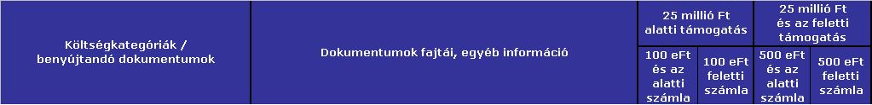
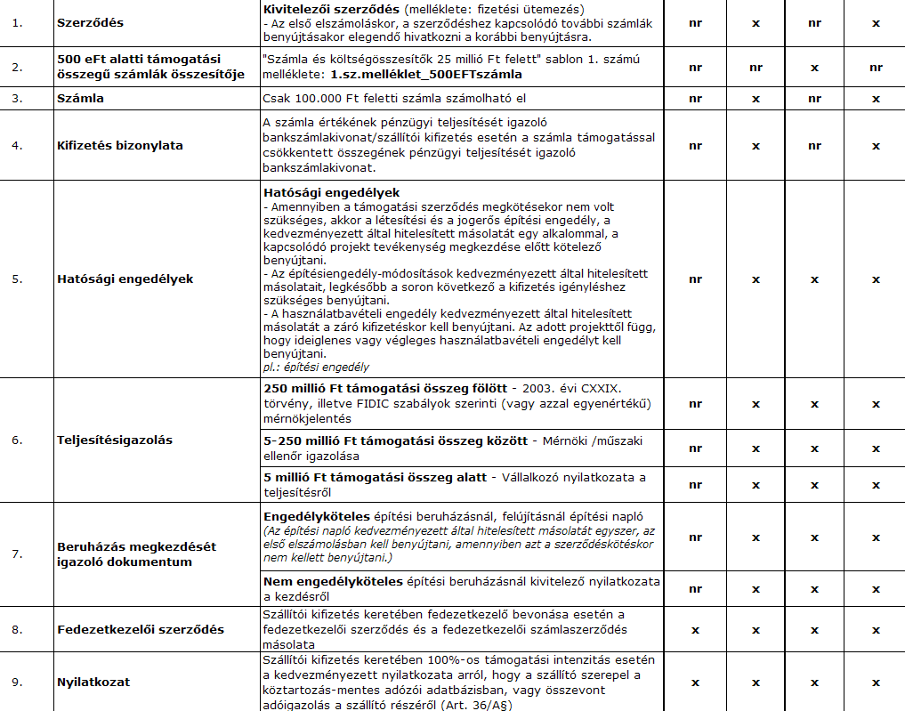
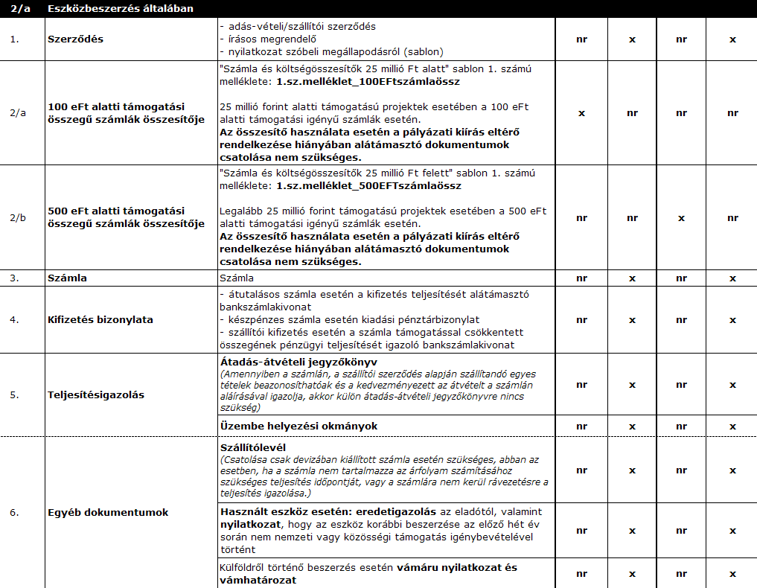
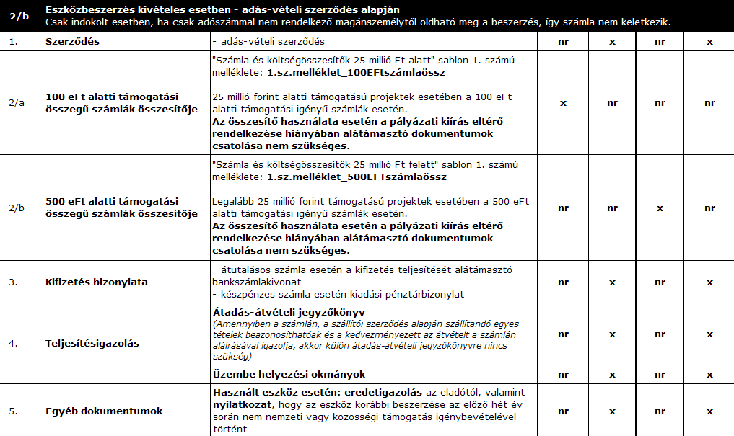
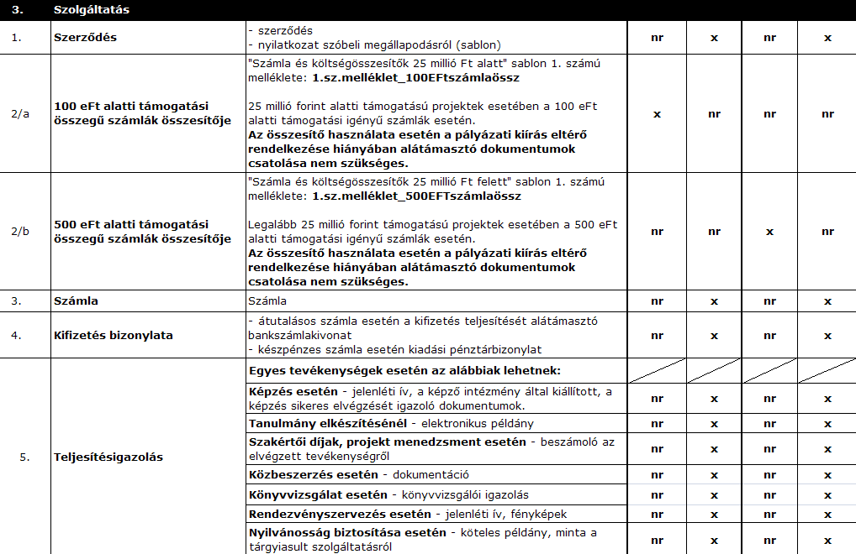
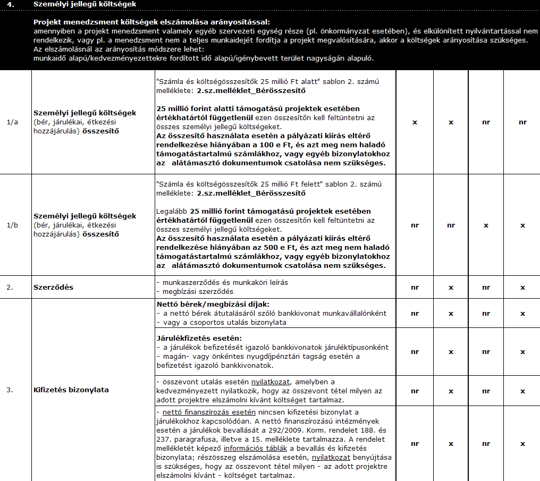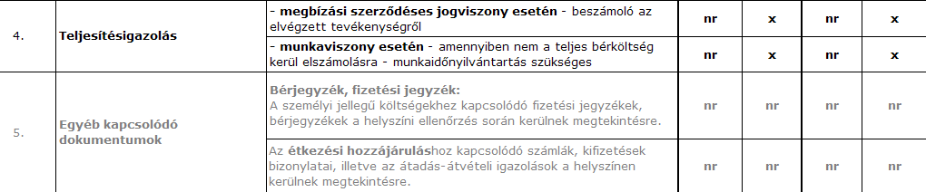
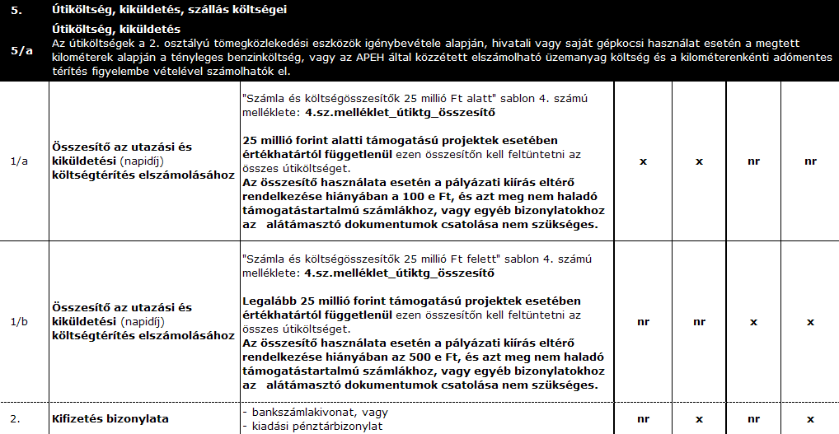
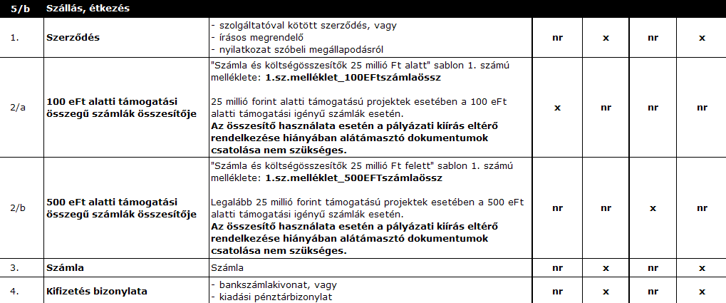
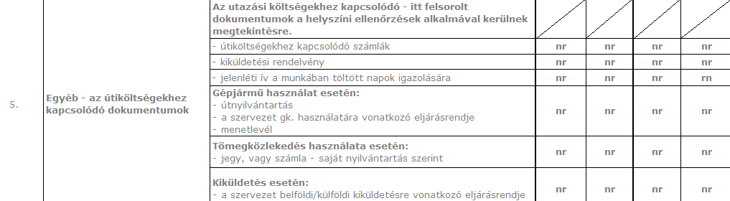
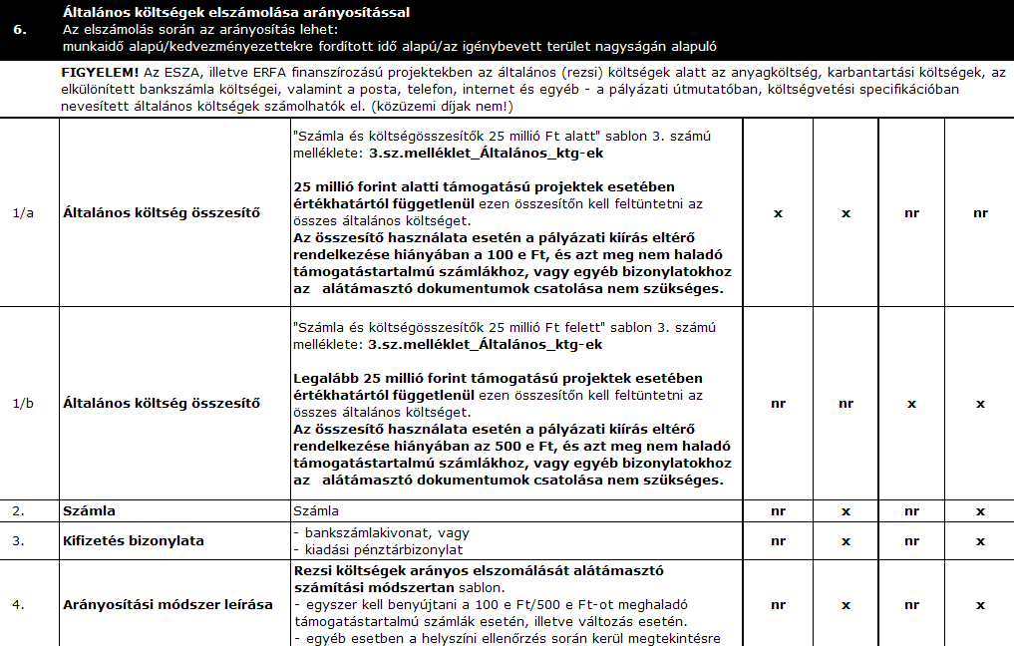
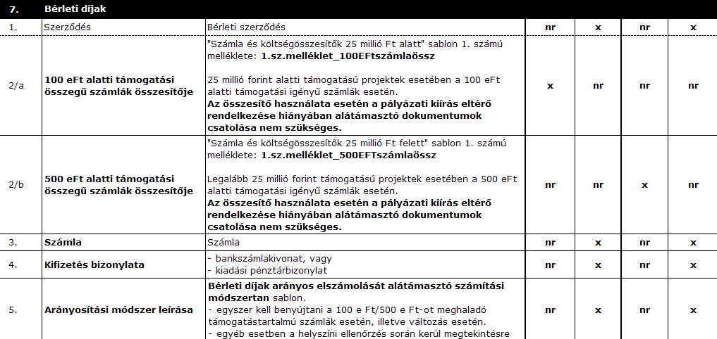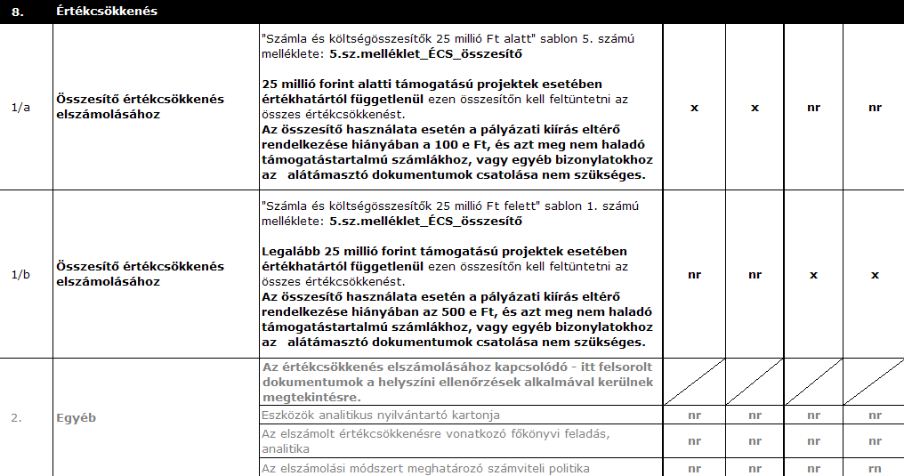
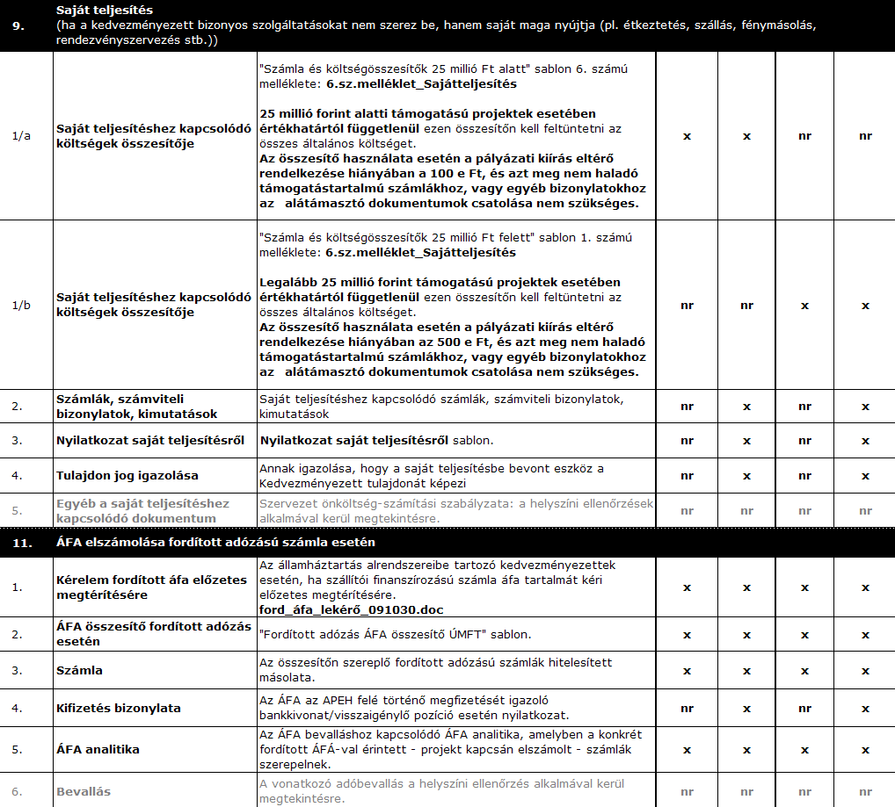
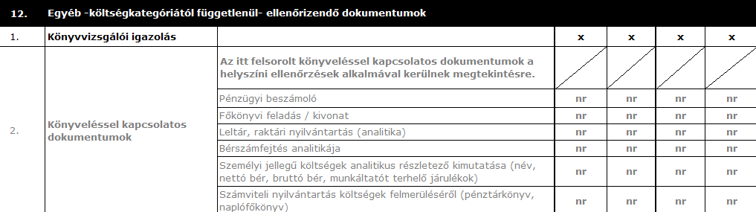

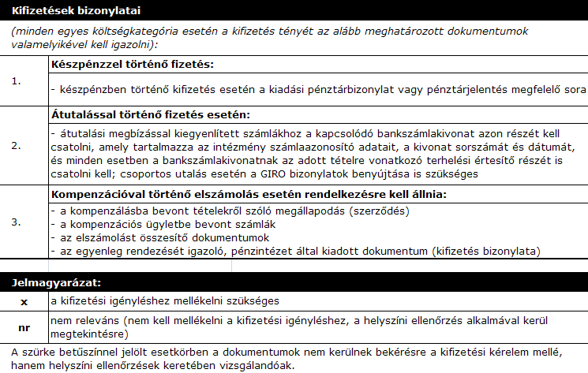

Önellenőrzés a kifizetési igénylés benyújtása előtt
Jelen checklist szempontrendszere segít összeállítani a megfelelő kifizetési igénylést a gyakori hibák elkerülésével. Az ellenőrzési listát nem kell mellékelni az elszámoláshoz.

292/2009. (XII.19.) Korm. rendelet az államháztartás működési rendjéről
281/2006. (XII.23.) Korm. rendelet a 2007-2013. programozási időszakban az Európai Regionális Fejlesztési Alapból, az Európai Szociális Alapból és a Kohéziós Alapból származó támogatások fogadásához kapcsolódó pénzügyi lebonyolítási és ellenőrzési rendszerek kialakításáról

